Bácsalmás Város Önkormányzatának
Képviselő-testülete

K i v o n a t

a Bácsalmás Város Önkormányzata Képviselő-testületének
2025. október 28-i soros nyílt ülésének jegyzőkönyvéből

(Kihagyva a kihagyandókat.)

Bácsalmás Város Önkormányzata Képviselő-testületének
210/2025. (X. 28.) Bácsalmás v. öh. határozata
jegyzőkönyv-hitelesítők kijelöléséről

Bácsalmás Város Önkormányzatának Képviselő-testülete Barnáné Steixner Margit és Nagy Gábor képviselőket jelöli ki jegyzőkönyv-hitelesítőknek.

K. m. f.

Németh Balázs s.k. Patocskai Ibolya s.k.
polgármester jegyző

Barnáné Steixner Margit s.k. Nagy Gábor s.k.
képviselők, jegyzőkönyv-hitelesítők

A kivonat hiteles.
Bácsalmás, 2025. október 29.

Zobokiné Bite Gyöngyi
testületi adminisztrátor

Bácsalmás Város Önkormányzatának
Képviselő-testülete
K i v o n a t

a Bácsalmás Város Önkormányzata Képviselő-testületének
2025. október 28-i soros nyílt ülésének jegyzőkönyvéből

(Kihagyva a kihagyandókat.)

Bácsalmás Város Önkormányzata Képviselő-testületének
211/2025. (X. 28.) Bácsalmás v. öh. határozata
napirend megállapításáról

- Bácsalmás Város Önkormányzatának Képviselő-testülete a 2025. október 28-i soros ülésén a következő napirendi pontokat tárgyalja meg:
Napirend előtti tájékoztatás: rendőrőrsparancsnok tájékoztatója a DELTA Programról (szóbeli)
- Jelentés a lejárt határidejű határozatok végrehajtásáról és a legutóbbi testületi ülés óta átruházott hatáskörben hozott döntésekről (1. sz. előterjesztés)
- Polgármesteri tájékoztató a két ülés között tett fontosabb intézkedésekről (2. sz. előterjesztés)
- Az önkormányzat munkáját érintő jogszabályokról és a Bácsalmási Közös Önkormányzati Hivatal munkájáról szóló 2025. október havi jegyzői tájékoztató (3. sz. előterjesztés)
- Új rendelet alkotása Bácsalmás Város Képviselő-testülete és Szervei Szervezeti és Működési Szabályzatáról (4. sz. előterjesztés)
- Az önkormányzat 2025. évi költségvetésének IV. módosítása (5. sz. előterjesztés)
- Beszámoló a Bácsalmás Vagyonvédelmi Közalapítvány 2024. évi tevékenységéről (6. sz. előterjesztés)
- Földhaszonbérleti díjak megállapítása 2026. évre (7. sz. előterjesztés)
- Ingyenes használatba adási szerződés meghosszabbítása a 1231 hrsz-ú, természetben a Bácsalmás, Rákóczi út 11. sz. alatti ingatlan (üvegező műhely) vonatkozásában (8. sz. előterjesztés)
- A Bácsalmási Önkormányzati Tűzoltó Parancsnokság kérelme a 168/2025. (VII. 9.) Bácsalmás v. öh. számú határozattal biztosított visszatérítendő támogatás visszafizetési határidejének meghosszabbítására (9. sz. előterjesztés)
- Pályázat benyújtása önkormányzatok rendkívüli támogatására harmadik alkalommal (10. sz. előterjesztés)
- Iskolai felvételi körzet meghatározásának véleményezése (11. sz. előterjesztés)
- 2026. évi Startmunka mintaprogramban való részvétel (12. sz. előterjesztés)
- Tájékoztató a Bácsalmásért Feldolgozó és Értékesítő Start Szociális Szövetkezet 2025. I. félévi tevékenységéről (13. sz. előterjesztés)
- Tájékoztató a Bácsalmási Start Szolgáltató Szociális Szövetkezet jelenlegi helyzetéről (14. sz. előterjesztés)
- TOP_PLUSZ-3.3.2-21-BK1-2022-00008 kódszámú, „Szociális alapszolgáltatások és gyermekjóléti alapellátások fejlesztése Bácsalmáson - Alapszolgáltatási Központ épületeinek felújítása” elnevezésű projekt keretében építőipari kivitelező kiválasztására irányuló közbeszerzési eljárás eljárási rendjének és közbeszerzési eljárás lefolytatásához szükséges dokumentációjának elfogadása (15. sz. előterjesztés)
- Pályázat kiírása a kegyeleti közszolgáltatási feladatok ellátására (16. sz. előterjesztés)
- Egyebek (tájékoztatás kérése a PVSE pénzügyi támogatásának felhasználásáról)
Zárt ülésen:
1. A Hunyadi János Gimnázium diákjai által benyújtott ösztöndíjpályázatok elbírálása (Z/1. sz. előterjesztés)

II. Jelen határozat normatív határozat.

A határozatról értesül:
- kivonattal: 1. Németh Balázs polgármester
2. Patocskai Ibolya jegyző, általa az osztályvezetők

K. m. f.

Németh Balázs s.k. Patocskai Ibolya s.k.
polgármester jegyző

Barnáné Steixner Margit s.k. Nagy Gábor s.k.
képviselők, jegyzőkönyv-hitelesítők

A kivonat hiteles.
Bácsalmás, 2025. október 29. Zobokiné Bite Gyöngyi testületi adminisztrátor
Bácsalmás Város Önkormányzatának
Képviselő-testülete

K i v o n a t

a Bácsalmás Város Önkormányzata Képviselő-testületének
2025. október 28-i soros nyílt ülésének jegyzőkönyvéből

(Kihagyva a kihagyandókat.)

Bácsalmás Város Önkormányzata Képviselő-testületének
212/2025. (X. 28.) Bácsalmás v. öh. határozata
a lejárt határidejű határozatok végrehajtásáról és a legutóbbi testületi ülés óta
átruházott hatáskörben hozott döntésekről szóló jelentés elfogadásáról

1. Bácsalmás Város Önkormányzatának Képviselő-testülete (a továbbiakban: Képviselő-testület) a lejárt határidejű határozatok végrehajtásáról szóló jelentést az előterjesztés és a jelen határozat melléklete szerint elfogadja.

2. A Képviselő-testület az előterjesztés szerint elfogadja
a) a 2025. szeptember 16-a és 2025. október 13-a között eltelt időszakban átruházott hatáskörben hozott, szociális ellátást érintő döntésekről szóló beszámolót,
valamint
b) a Humánpolitikai Bizottság által 2025. szeptember 16-a és 2025. október 13-a között eltelt időszakban átruházott hatáskörben hozott döntésekről szóló
beszámolókat.

Határidő: azonnal
Felelős: Németh Balázs polgármester

A határozatról értesülnek:
- kivonattal: 1. Németh Balázs polgármester
2. Patocskai Ibolya jegyző, általa az önkormányzati hivatal
osztályvezetői

A Képviselő-testület nem kéri jelenteni a határozatban foglaltak végrehajtásának megtörténtét.

K. m. f.

Németh Balázs s.k. Patocskai Ibolya s.k.
polgármester jegyző

Barnáné Steixner Margit s.k. Nagy Gábor s.k.
képviselők, jegyzőkönyv-hitelesítők

A kivonat hiteles.
Bácsalmás, 2025. október 29.

Zobokiné Bite Gyöngyi
testületi adminisztrátor

Melléklet a 212/2025. (X. 28.) Bácsalmás v. öh. jelölésű határozathoz

»2025. október havi jelentés a lejárt határidejű határozatok végrehajtásáról

16/2021. (I. 26.) Polgármesteri határozat – Rendőrséggel kötött bérlőkijelölési megállapodás felülvizsgálata (a megkötött megállapodás 2025.12.31-ig hatályos)
A Képviselő-testület a 2025. szeptember 30-i ülésén 2026. január 1. és 2035. december 31. közötti időszakra vonatkozóan új bérlőkijelölési megállapodás megkötéséről hozott döntést.

16/2025. (I. 28.) A polgármester 2025. évi szabadságolási ütemtervének jóváhagyása
(tájékoztatás a szabadság igénybevételéről)
A szabadság igénybevétele időarányosan megtörtént.

72/2025. (III. 25.) Új bölcsőde működtetése
Az új bölcsőde 2025. szeptember 30-án indult, október 1-jétől az első, beszoktatásos gyerekek is látogatják az intézményt.

97/2025. (IV. 29.) Bácsalmás Város Önkormányzatának 2025-2029. évi gazdasági programja
Folyamatosan figyelemmel kísérjük a program alakulását.

152/2025. (VI. 24.) Ösztöndíj pályázati felhívás a Hunyadi János Gimnázium diákjainak támogatására (határidő a pályázatok elbírálására: 2025.10.31.)
A pályázatok elbírálásáról szóló előterjesztés a jelen ülés napirendjén szerepel, 8 diák pályázata érkezett be.

168/2025. (VII. 9.) A Bácsalmás Önkormányzati Tűzoltó Parancsnokság visszatérítendő pénzügyi támogatási kérelme (3 M Ft visszatérítendő támogatás, visszafizetési határidő: 2025.09.30.)
Jelen ülés napirendjén szerepel a Bácsalmás Önkormányzati Tűzoltó Parancsnokság visszafizetési határidő módosítási kérelme.

181/2025. (VIII. 18.) Pályázat benyújtása önkormányzatok rendkívüli támogatására második alkalommal
A pályázat benyújtása 2025. augusztus 22-én megtörtént. A pályázat jelenleg „elbírálás alatt” van.

186/2025. (IX. 10.) A Bácsalmási Egészségközpont alapító okiratának módosításáról
Az alapító okirat módosításának törzskönyvi bejegyzése megtörtént.

187/2025. (IX. 10.) A Gazdag Andrea és Társa Egészségügyi és Szolgáltató Bt.-vel az I. sz. házi gyermekorvosi körzet működtetésére kötött feladat-ellátási szerződés módosításáról
A szerződés aláírása megtörtént.

188/2025. (IX. 10.) Az Alapszolgáltatási Központ intézményvezetői megbízásához pályázat kiírásáról (jelentés a pályázati felhívás megjelentetéséről)
A pályázati kiírás meghirdetése megtörtént, pályázat még nem érkezett.

189/2025. (IX. 10.) Bursa Hungarica felsőoktatási ösztöndíjrendszer 2026. évi pályázati kiírásáról (jelentés az 1. és 3. pontra)
A pályázati kiírások közzététele megtörtént.

192/2025. (IX. 17.) Szolgáltató kiválasztásáról a TOP-Plusz-1.2.1-21 azonosítószámú, „Élhető települések” című pályázati felhíváshoz, kültéri tanmedence kialakítása című projekthez, tervkoncepció-vázlatterv készítéséhez
193/2025. (IX. 17.) Szolgáltató kiválasztásáról a TOP-Plusz-1.2.1-21 azonosítószámú, „Élhető települések” című pályázati felhíváshoz, kültéri tanmedence kialakítása című projekthez, projekt-előkészítő tanulmány készítéséhez
A szerződéskötések megtörténtek.

200/2025. (IX. 30.) Beszámoló a BKTT Óvoda-Bölcsődéjének 2024/2025-ös nevelési évben végzett tevékenységéről, valamint a 2024/2025-ös nevelési év munkatervének véleményezése
A határozatban foglaltakról a BKTT Társulási Tanácsának értesítése megtörtént. A BKTT Társulási Tanácsa a 2025. szeptemberi ülésén a beszámolót elfogadta, a munkatervet és az intézmény 2026. június-augusztusi zárva tartásának rendjét jóváhagyta.

202/2025. (IX. 30.) Bácsalmás Városért Közalapítvány alapító okiratának elfogadásáról és tisztségviselőinek kinevezéséről
A változásbejegyzési eljárás kezdeményezése 2025. október 8. napján megtörtént.

203/2025. (IX. 30.) Bácsalmás Város Önkormányzata 2026. évi villamosenergia felhasználásának biztosítása érdekében közbeszerzési eljárás indításáról
A közbeszerzési eljárás elindításához szükséges dokumentáció összeállítása megtörtént, a KEF portálon közzétett rendkívüli tájékoztatás függvényében az eljárás megindítása a közeljövőben várható.

208/2025. (IX. 30.) a Bácsalmási PVSE pénzügyi támogatás nyújtására és visszafizetési határidő módosítására irányuló kérelméről (4 M Ft visszafizetésére a határidő: 2025.10.15.)
A támogatási szerződésmódosítás aláírása és a visszatérítendő támogatás 4 M Ft-os hányadának visszafizetése 2025.10.14-én megtörtént.

209/2025. (IX. 30.) a TOP Plusz-1.2.3-21-BK1-2022-00008 kódszámú, „Belterületi utak fejlesztése Bácsalmáson” elnevezésű támogatott projektben a „Kunbajai út felújítása” építőipari kivitelezőjének kiválasztására irányuló közbeszerzési eljárás során nyertes ajánlattevő kiválasztásáról
Az ügyben 2025.10.13-ig szerződéskötési moratórium volt.
Amíg nincs meg az államkincstártól a projekthosszabbítási kérelem ügyében a döntés, addig nem írunk alá szerződést a kivitelezővel, de a döntésről szóló értesítés megérkezését követően mihamarabb meg szeretnénk tenni, amelyre valószínűsíthetően a 20-i vagy a 27-i nappal kezdődő héten kerülhet sor.
A szerződés aláírása előtt egyeztetjük a szerződés adattartalmát és az egyéb követelményeket (előleg, biztosítás stb.).«

Bácsalmás Város Önkormányzatának
Képviselő-testülete

K i v o n a t

a Bácsalmás Város Önkormányzata Képviselő-testületének
2025. október 28-i soros nyílt ülésének jegyzőkönyvéből

(Kihagyva a kihagyandókat.)

Bácsalmás Város Önkormányzata Képviselő-testületének
213/2025. (X. 28.) Bácsalmás v. öh. határozata
a 2025. szeptember 30-i és a 2025. október 28-i képviselő-testületi
ülés között tett fontosabb intézkedésekről szóló
polgármesteri tájékoztató tudomásulvételéről

Bácsalmás Város Önkormányzatának képviselő-testülete a 2025. szeptember 30-i és a 2025. október 27-i képviselő-testületi ülés között tett fontosabb intézkedésekről szóló szóbeli polgármesteri tájékoztatót tudomásul veszi.

Határidő: azonnal
Felelős: Németh Balázs polgármester

A határozatról értesül:
- kivonattal: 1. Németh Balázs polgármester
2. Patocskai Ibolya jegyző

A Képviselő-testület nem kéri jelenteni a határozatban foglaltak végrehajtásának megtörténtét.

K. m. f.

Németh Balázs s.k. Patocskai Ibolya s.k.
polgármester jegyző

Barnáné Steixner Margit s.k. Nagy Gábor s.k.
képviselők, jegyzőkönyv-hitelesítők

A kivonat hiteles.
Bácsalmás, 2025. október 29.

Zobokiné Bite Gyöngyi
testületi adminisztrátor

Bácsalmás Város Önkormányzatának
Képviselő-testülete

K i v o n a t

a Bácsalmás Város Önkormányzata Képviselő-testületének
2025. október 28-i soros nyílt ülésének jegyzőkönyvéből

(Kihagyva a kihagyandókat.)

Bácsalmás Város Önkormányzata Képviselő-testületének
214/2025. (X. 28.) Bácsalmás v. öh.
az önkormányzat munkáját érintő jogszabályokról és a Bácsalmási
Közös Önkormányzati Hivatal munkájáról szóló 2025. október havi
jegyzői tájékoztató tudomásulvételéről

Bácsalmás Város Önkormányzatának Képviselő-testülete az önkormányzat munkáját érintő jogszabályokról és a Bácsalmási Közös Önkormányzati Hivatal munkájáról szóló 2025. október havi jegyzői tájékoztatóban foglaltakat tudomásul veszi.

Határidő: azonnal
Felelős: Patocskai Ibolya jegyző

A határozatról értesülnek:
- kivonattal: 1. Németh Balázs polgármester
2. Patocskai Ibolya jegyző, általa az önkormányzati hivatal
osztályvezetői

A Képviselő-testület nem kéri jelenteni a határozatban foglaltak végrehajtásának megtörténtét.

K. m. f.

Németh Balázs s.k. Patocskai Ibolya s.k.
polgármester jegyző

Barnáné Steixner Margit s.k. Nagy Gábor s.k.
képviselők, jegyzőkönyv-hitelesítők

A kivonat hiteles.
Bácsalmás, 2025. október 29.

Zobokiné Bite Gyöngyi
testületi adminisztrátor

Bácsalmás Város Önkormányzata Képviselő-testületének
13/2025. (X. 31.) önkormányzati rendelete

Bácsalmás Város Képviselő-testülete és Szervei Szervezeti és Működési Szabályzatáról

[1] Bácsalmás Város Önkormányzatának Képviselő-testülete a helyi közügyek intézésének, a lakosság közszolgáltatásokkal való ellátásának biztosítása érdekében a helyi hatalom gyakorlásának szervezeti és működési kereteit a demokratikus működés feltételeinek megteremtése, a helyi közösség öngondoskodásra való képességének erősítése érdekében állapítja meg működésének szabályait.
[2] Bácsalmás Város Önkormányzatának Képviselő-testülete az Alaptörvény 32. cikk (2) bekezdésében meghatározott eredeti jogalkotói hatáskörben, az Alaptörvény 32. cikk (1) bekezdés d) pontjában, Magyarország helyi önkormányzatairól szóló 2011. évi CLXXXIX. törvény 53. § (1) bekezdésében meghatározott feladatkörében eljárva, Magyarország helyi önkormányzatairól szóló 2011. évi CLXXXIX. törvény 143. § (4) bekezdés f) pontjában kapott felhatalmazás alapján, a Humánpolitikai Bizottság, a Jogi és Ügyrendi Bizottság és a Pénzügyi és Fejlesztési Bizottság véleményének kikérésével a következőket rendeli el:
I. Fejezet
Az önkormányzat jelképei, ünnepei, testvérvárosi kapcsolatai
1. §
(1) Bácsalmás címere: álló háromszög talpú, zöld aranyszínű pajzs, amelyben a pajzsfő jobb oldalában egy tizenhat sugarú arany napkorong helyezkedik el, a pajzsfő bal oldalában pedig egy ezüst félhold. A pajzsderék és pajzstalp magasságában egy balról jobbra kinyúló ezüsttel páncélozott (fekete szegecsekkel), vágott jobb kar látható. A páncélozott kézfej három balra hajló, arany leveles érett arany búzakalászt tart. A páncélos kar a település harcos múltját és határ menti fekvését, a három búzakalász a hagyományos mezőgazdasági kultúrát és az általa egyesülő három nemzetiséget hivatott kifejezni. A város felvirágzásának, fejlődésének szimbóluma az arany nap. Az ezüst félhold jelzi, hogy a település a török dúlások során néptelenedett el először, és történelme ettől az időszaktól kísérhető részletesebben nyomon.
(2) A város zászlója: ezüst, középen eredeti színeiben a város címerével és fekete színű „BÁCSALMÁS” felirattal.
(3) Az önkormányzat pecsétje: kör alakú, középen a Magyar Köztársaság címerével, „Bácsalmás Város Önkormányzata” körfelirattal.
(4) Az önkormányzat jelképeinek használatát külön önkormányzati rendelet szabályozza.
2. §
(1) A polgármester gondoskodik arról, hogy a város polgárai a nemzeti és helyi ünnepeket méltó módon megünnepelhessék. Ezen ünnepek
a) Bácsalmás város várossá avatásának évfordulója - január 17.,
b) Nemzeti ünnep - március 15.,
c) Pünkösd - testvérvárosok napja,
d) Szent István ünnepe - augusztus 20.,
e) Köztársaság napja - október 23.
(2) Az ünnepek programját, levezetésének rendjét a polgármester által összehívott és vezetett előkészítő munkacsoport határozza meg.
3. §
(1) Bácsalmás város testvérvárosi kapcsolatot tart fenn a szerbiai Bezdán és Bajmok községekkel, a horvátországi Bizovác községgel, a németországi Backnang városával, a szlovákiai Nagymegyer városával, a romániai Borszékkel és a lengyelországi Gizalki községgel. A város együttműködési megállapodás alapján partnerkapcsolatot tart fenn Őrszállás (Sztanisics, Szerbia) és Tiszacsoma (Ukrajna) településsel.
(2) A testvérvárosi kapcsolatok ápolása a polgármester feladatkörébe tartozik.
II. Fejezet
Az önkormányzat megnevezése, működési területe
4. §
(1) Az önkormányzat hivatalos megnevezése: Bácsalmás Város Önkormányzata (a továbbiakban: önkormányzat).
(2) Az önkormányzat székhelye: 6430 Bácsalmás, Gróf Teleki József utca 4-8.
(3) Az önkormányzat működési területe: Bácsalmás város közigazgatási területe.
(4) Bácsalmás város honlapja: www.bacsalmas.hu.
(5) Az önkormányzat hivatala: Bácsalmási Közös Önkormányzati Hivatal (6430 Bácsalmás, Gróf Teleki József utca 4-8.).
(6) A Bácsalmási Közös Önkormányzati Hivatal kirendeltsége a Bácsalmási Közös Önkormányzati Hivatal Csikériai Kirendeltsége (6424 Csikéria, Kossuth u. 113.).
(7) Bácsalmás Város Önkormányzata Képviselő-testületének szervei
a) a polgármester,
b) a jegyző,
c) a Jogi és Ügyrendi Bizottság,
d) a Humánpolitikai Bizottság,
e) a Pénzügyi és Fejlesztési Bizottság,
f) a Bácsalmási Közös Önkormányzati Hivatal,
g) a Bácsalmás Kistérségi Többcélú Társulás.
III. Fejezet
A Képviselő-testület
1. A képviselő-testület működése
5. §
(1) Bácsalmás Város Önkormányzatának Képviselő-testülete (a továbbiakban képviselő-testület) tagjainak száma a polgármesterrel együtt: 9 fő.
(2) A képviselő-testület alakuló, rendes, rendkívüli és ünnepi ülést tart.
(3) A képviselő-testület évente tíz alkalommal tart rendes ülést. Az ülést – eltérő rendelkezés hiányában – a hónap utolsó keddjére kell összehívni. A képviselő-testület a rendes üléseit – eltérő döntés hiányában – a Bácsalmási Művelődési Központban tartja.
(4) A képviselő-testület munkatervben nem szereplő ülést szükség szerint, rendkívüli esetekben tart. Ezek helyszíne a Városháza első emeleti tanácskozó terme.
(5) A képviselő-testület július és augusztus hónapban nyári ülésszünetet tart. Ebben az időszakban kizárólag a (4) bekezdésben meghatározott rendkívüli képviselő-testületi ülés megtartására kerülhet sor.
2. Alakuló ülés
6. §
Az alakuló ülés napirendje:
a) a Helyi Választási Bizottság tájékoztatója a választások eredményéről,
b) a képviselők és a polgármester eskütétele,
c) a polgármester programismertetője,
d) a Képviselő-testület állandó bizottságainak megválasztása, nem képviselő-testületi tagok eskütétele,
e) alpolgármester választása titkos szavazással és eskütétele,
f) a polgármester illetményének és költségtérítésének megállapítása,
g) az alpolgármesterek tiszteletdíjának és költségtérítésének megállapítása,
h) megbízás adása Bácsalmás Város Képviselő-testülete és Szervei Szervezeti és Működési Szabályzatának felülvizsgálatára,
i) tag delegálása a Bácsalmás Kistérségi Többcélú Társulás Társulási Tanácsába,
j) tájékoztatás vagyonnyilatkozat-tételi kötelezettségről, az összeférhetetlenséggel és a méltatlansággal kapcsolatos jogszabályi előírásokról.
3. Rendkívüli ülés
7. §
(1) A képviselő-testület rendkívüli ülése különösen indokolt esetben telefonon és e-mailben is összehívható. Különösen indokolt a képviselő-testület összehívása, ha a döntés a munkatervben szereplő következő rendes ülés időpontjáig nem várhat.
(2) A polgármester az ügy sürgősségére tekintettel mielőbb, de legkésőbb az indítvány előterjesztésétől számított 15 napon belüli időpontra köteles a képviselő-testület ülését összehívni.
(3) Rendkívüli ülés esetén a polgármester határozza meg a külön meghívottak körét.
4. Ünnepi ülés
8. §
A képviselő-testület minden év januárjában ünnepi ülést tart Bácsalmás várossá nyilvánításának megünneplése alkalmából.
5. A képviselő-testületi ülés összehívása
9. §
(1) A polgármester akadályoztatása esetén a képviselő-testület ülését összehívni és az ülést levezetni a polgármester által kijelölt alpolgármester jogosult.
(2) A polgármesteri, alpolgármesteri tisztség egyidejű betöltetlensége, tartós akadályoztatásuk esetén a képviselő-testület ülését összehívni, az ülést levezetni a jogi és ügyrendi feladatokat ellátó bizottság elnöke jogosult.
10. §
(1) A képviselő-testület ülésének összehívása papír alapú meghívó kiküldésével történik. A meghívót a polgármester írja alá.
(2) A meghívó és mellékletei, valamint a bizottsági ülések határozatai – a képviselők és más személyek, szervek részére, azok írásbeli nyilatkozata alapján – elektronikus úton is megküldhetők.
(3) A meghívónak tartalmaznia kell
a) az ülés helyét és időpontját,
b) a napirendi javaslatot,
c) az előterjesztések témafelelőseinek nevét,
d) meghatározott esetekben a napirend zárt ülés keretében történő tárgyalását.
(4) A munkaterv szerinti rendes ülésre szóló meghívót úgy kell kiküldeni, hogy azt az érdekeltek az ülés előtt legalább három nappal előbb megkapják.
(5) Az ülések időpontját, helyét és napirendjét a Bácsalmási Közös Önkormányzati Hivatal hirdetőtábláján és Bácsalmás város honlapján, valamint a könyvtárban közzé kell tenni.
11. §
(1) A képviselő-testület munkaterv szerinti nyilvános ülésére – mellékelve a napirend tervezetét – állandó jelleggel meg kell hívni
a) a képviselő-testület tagjait,
b) a jegyzőt,
c) az aljegyzőt,
d) Bács-Kiskun Megyei 5. számú egyéni választókerület országgyűlési képviselőjét,
e) a helyi nemzetiségi önkormányzatok elnökeit,
f) a képviselő-testület bizottságainak nem képviselő tagjait,
g) a helyi rendőrőrs parancsnokát,
h) a Bácsalmási Közös Önkormányzati Hivatal belső szervezeti egységeinek vezetőit,
i) az önkormányzati intézmények vezetőit, ill. az önkormányzat tulajdonában vagy többségi tulajdonában lévő közszolgáltatási feladatokat és egyéb vállalkozási tevékenységet ellátó gazdasági társaságok vezetőit,
j) a Bácsalmási Járási Hivatal vezetőjét,
k) az előterjesztések témafelelőseit,
l) helyi önszerveződő közösségeket: civil és társadalmi szervezeteket,
m) a Petőfi Népe tudósítóját.
(2) Az (1) bekezdés l) pontjában szereplő önszerveződő közösségnek nem minősülő szervezetek: politikai párt helyi szervezete, érdekképviseleti szerv, biztosító egyesület.
(3) Az (1) bekezdés b)–k) pontjában szereplő állandó meghívottak tanácskozási joggal rendelkeznek.
(4) A képviselő-testület nyilvános ülésére eseti jelleggel, tanácskozási joggal kell meghívni azon személyeket, akik jelenlétét a polgármester valamely napirend tárgyalásánál indokoltnak tartja.
12. §
(1) A meghívóhoz mellékelni kell az összes előterjesztést – a (3)–(4) bekezdésben foglalt kivétellel – a 11. § (1) bekezdés a), b), c), h),pontjaiban megjelölt személyek részére.
(2) A 11. § (1) bekezdés f) pontjában foglalt nem képviselő bizottsági tagoknak a meghívóhoz mellékelni kell az összes nyílt ülési előterjesztést, kiegészítve az érintett bizottság által tárgyalandó zárt ülési anyagokkal.
(3) A meghívóhoz csak a tevékenységet érintő előterjesztést kell mellékelni a 11. § (1) bekezdés e) g, i, j, k) pontjában megjelölt személyek részére.
(4) A 11. § (1) m) pontjában megjelölt személy részére a nyílt ülések előterjesztéseit kérelmére biztosítani kell.
(5) Zárt ülési, vagy a képviselő-testületi ülésen ilyenné nyilvánítható előterjesztéseket teljeskörűen csak a zárt ülésen állandó jelleggel részt vevők számára kell megküldeni.
(6) A zárt ülésen eseti jelleggel résztvevő (az érintett, a szakértő) személy részére csak az őt érintő előterjesztést kell megküldeni.
(7) A meghívóhoz az (1)–(6) bekezdések szerint mellékelt előterjesztések 10 oldalnál nagyobb terjedelmű mellékleteit csak elektronikusan kell megküldeni az érintetteknek. Abban az esetben, ha az érintett kéri, a jegyző útján a Bácsalmási Közös Önkormányzati Hivatal nyomtatott formában is kiadja a kért mellékletet.
6. Munkaterv
13. §
A képviselő-testület működésének operatív alapja a gazdasági program és a munkaterv. A képviselő-testület gazdasági programjáról a 69. § rendelkezik.
14. §
(1) A képviselő-testület éves munkatervének tervezetét a polgármester irányítása szerint a jegyző állítja össze, és azt a polgármester terjeszti jóváhagyás végett a képviselő-testület elé.
(2) A polgármester a munkaterv tervezetének elkészítésekor javaslatot kér
a) a képviselő-testület tagjaitól,
b) a bizottságoktól,
c) a jegyzőtől, az aljegyzőtől, a Bácsalmási Közös Önkormányzati Hivatal osztályvezetőitől,
d) a helyi önkormányzati tűzoltóság vezetőjétől,
e) az önkormányzati intézmények és az önkormányzat tulajdonában álló gazdasági társaságok vezetőitől,
f) a helyi nemzetiségi önkormányzatok testületétől.
(3) A munkaterv első része tartalmazza
a) az ülések tervezett időpontját, a hónap és nap megjelölésével,
b) az ülések várható napirendjét,
c) a napirendi pontok készítésében résztvevő szerveket, személyeket, megnevezve a napirendi pontok előterjesztőit,
d) meghatározza azokat a témákat, amelyek előkészítésénél közmeghallgatást tart,
e) meghatározza azokat a témákat, amelyeket valamely bizottság véleményez,
f) az előterjesztés elkészítésének határidejét.
(4) A munkaterv második része Bácsalmás város éves rendezvény-naptárát tartalmazza.
(5) A munkatervi javaslat testületi jóváhagyásra való előterjesztésekor tájékoztatást kell adni a munkaterv tervezetébe fel nem vett javaslatokról is.
(6) A munkatervet a tárgyévet megelőző év december hó végéig állapítja meg a képviselő-testület.
(7) A munkatervet meg kell küldeni
a) a képviselő-testület tagjainak,
b) a nem képviselő bizottsági tagoknak,
c) a nemzetiségi önkormányzat testületének,
d) a települési országgyűlési képviselőnek,
e) a képviselő-testületi ülés állandó meghívottjainak,
f) a munkatervben érintett előterjesztőknek, továbbá
g) el kell helyezni Bácsalmás város honlapján, a Bácsalmási Közös Önkormányzati Hivatal hirdetőtábláján, valamint a könyvtárban.
7. Előterjesztés
15. §
(1) Előterjesztésnek minősül e rendelet 16. §-ában megjelölt személyek és szervek által előzetesen javasolt rendelet- és határozat-tervezet, beszámoló és tájékoztató.
(2) A testületi ülésre az előterjesztést írásban, kivételesen szóban lehet benyújtani. A szóbeli előterjesztéskor a határozati javaslatot írásban kell beterjeszteni. Halaszthatatlan esetben a polgármester engedélyezheti az írásba foglalt előterjesztések és határozati javaslatok ülésen való kiosztását.
(3) Kötelező írásos előterjesztést készíteni az Mötv. 42. §-ában meghatározott, át nem ruházható képviselő-testületi hatáskörök tárgyában, továbbá
a) a költségvetés meghatározásáról, végrehajtásáról szóló beszámoló ügyében,
b) önkormányzati vállalkozással kapcsolatos ügyekben,
c) a Polgári Törvénykönyvből eredő jogügyletekkel kapcsolatos ügyekben,
d) a hosszú távú fenntartási kötelezettséget igénylő pályázatok esetében,
e) önként vállalt feladat ellátására vonatkozó döntéseknél,
f) minden olyan ügynél, amelyet a képviselő-testület meghatároz.
(4) Az ülés menete közben az elfogadott napirendeken felül újabb napirendi pont nem terjeszthető elő.
16. §
A képviselő-testület elé előterjesztési joggal rendelkezik
a) a polgármester,
b) a jegyző,
c) az aljegyző,
d) a képviselő-testület bizottságai,
e) a települési képviselő,
f) az önkormányzat intézményének vezetője, az intézmény tevékenységéről szóló beszámoló esetében,
g) az önkormányzat gazdasági társaságának vezetője, a Polgári Törvénykönyvről szóló 2013. évi V. törvény, valamint az alapító okirat által a legfőbb szerv kizárólagos hatáskörébe tartozó ügyekben,
h) a polgármester által felkért más személy.
17. §
A Bácsalmási Közös Önkormányzati Hivatal Jegyzője számára biztosítani kell az előterjesztés előzetes véleményezését azzal, hogy az e rendelet szerint meghatározott határidőben részére az megküldésre kerül.
18. §
(1) Az előterjesztések formai és tartalmi követelménye
a) a tárgy pontos meghatározása,
b) az előkészítésben közreműködő témafelelős neve és beosztása,
c) az előterjesztést véleményező bizottságok megnevezése,
d) a tárgyalás módja,
e) a döntéshozatal módja,
f) tájékoztatás arra vonatkozóan, hogy a képviselő-testület, vagy szerve hozott-e korábban az előterjesztés tárgykörével kapcsolatban határozatot, és ha igen, milyen eredménnyel történt meg annak végrehajtása,
g) a hozandó döntés indokainak felsorolása,
h) az előkészítésben résztvevők megnevezése, véleménye,
i) vonatkozó jogszabályok ismertetése,
j) döntési alternatívák teljes körű ismertetése,
k) egyértelműen megfogalmazott határozati javaslat vagy javaslatok, pontosan bemutatva annak költségkihatásait és forrását,
l) az előterjesztés esetleges kockázatai, kiküszöbölésének, mérséklésének módja,
m) a végrehajtásban közreműködő felelős és végrehajtási határidő megjelölése.
(2) Az előterjesztések eredeti példányát a testületi ülést megelőzően, a munkatervben meghatározott határidőig az előterjesztésért felelős a törvényességi ellenőrzés lefolytatása érdekében köteles a jegyzőnek leadni. Ezt követően csak a polgármester külön engedélye alapján kerülhet be előterjesztés a testületi ülés anyagába.
(3) Az előterjesztés készítője szakmai és törvényeségi ellenőrzés céljából kísérőlapot csatol az előterjesztéshez.
19. §
(1) A munkatervben szereplő képviselő-testületi ülések előterjesztései csak az illetékes bizottság véleményezésével kerülhetnek a képviselő-testület elé, kivéve a sürgősségi indítványt. Erről a képviselő-testület a napirend elfogadásakor egyszerű szótöbbséggel határoz.
(2) A munkatervben az előterjesztésre kötelezett az ülés előtt legalább 10 nappal előbb köteles bejelenteni a jegyzőnek, ha az előterjesztést valamilyen okból nem tudta elkészíteni. A bejelentés tárgyában a jegyző javaslatára a polgármester dönt egy másik ülés napirendjére történő felvételről.
(3) A zárt ülésre tervezett előterjesztéseket mindig elkülönítetten – az adatvédelmi szempontok figyelembevételével – kell kezelni.
(4) A képviselő-testület üléseinek előkészítésével kapcsolatos szervezési és technikai feladatokat a jegyző irányításával a Bácsalmási Közös Önkormányzati Hivatal látja el.
20. §
(1) Polgármester, alpolgármester, bizottság, képviselő és a jegyző javasolhatják a képviselő-testületnek valamely előterjesztés sürgős tárgyalását, mely az ülés meghívójában nem szerepel. A sürgősségi javaslatot indokolással kell előterjeszteni.
(2) Az indítványt a képviselő-testület ülését megelőző nap 16 óráig kell a polgármesterhez benyújtani.
(3) Sürgősségi javaslat kérdésében a képviselő-testület a napirend elfogadásakor egyszerű szótöbbséggel határoz. Elfogadása esetén az indítványt napirendre tűzi.
8. A képviselő-testület ülése
21. §
(1) A képviselő-testület zárt ülést tart az Mötv. 46. § (2) a) és b) bekezdésében meghatározottak szerint.
(2) A képviselő-testült zárt ülést tarthat az Mötv. 46. § (2) c) bekezdésében meghatározottak szerint.
9. A képviselő-testület tanácskozási rendje, szavazás
22. §
(1) A polgármester a képviselő-testületi ülés vezetése során
a) megállapítja, hogy a képviselő-testület ülésének összehívása az SZMSZ-ben foglaltak szerint történt,
b) megállapítja az ülés határozatképességét.
(2) A polgármester javaslatot tesz két fő jegyzőkönyv-hitelesítő képviselő személyére, valamint előterjeszti a napirendi tervezetet, amelyekről a képviselő-testület egyszerű többséggel, vita nélkül határoz.
(3) A képviselő-testület a polgármester előterjesztése alapján dönt
a) a lejárt határidejű határozatok végrehajtásáról szóló jelentés,
b) a polgármesterre és a bizottságokra átruházott hatáskörök gyakorlása során hozott döntésekről szóló beszámoló
elfogadásáról.
(4) A polgármester tájékoztatja a képviselő-testületet az előző képviselő-testületi ülés óta eltelt időszakban végzett munkáról.
23. §
(1) A polgármester az egyes előterjesztések felett külön-külön vitát nyit, és javasolhatja napirendi pontok összevont tárgyalását. Az előterjesztőhöz a képviselő-testület tagjai, tanácskozási joggal meghívottak kérdést intézhetnek, amelyre a vita előtt választ kell adni.
(2) Az írásbeli előterjesztést az előterjesztő szóban, vagy írásban kiegészítheti, ha az előterjesztés leadása és a képviselő-testületi ülés közötti időszakban bekövetkezett változások miatt a határozat, vagy rendelettervezet kiegészítésének van helye, ha a határozat vagy rendelettervezet nem rendelkezett olyan kérdésről, amelyről a rendelkezés jogszabály, önkormányzati döntés értelmében kötelező.
(3) Az írásbeli előterjesztést az előterjesztő szóban vagy írásban kijavíthatja, ha hibás névírás, szám, vagy számítási hiba, vagy más hasonló elírás történt az előterjesztett határozatban, vagy rendelettervezetben.
(4) Az önkormányzati törvényben biztosított jogkörében eljárva a jegyző köteles a képviselő-testületet tájékoztatni, amennyiben az előterjesztés nem a jelen rendeletben foglaltak szerint került előkészítésre, és ha az előterjesztéssel kapcsolatban törvényességi észrevétele van. A tájékoztatás az előterjesztéshez csatolt formanyomtatványon történik.
24. §
(1) A képviselő-testület tanácskozási rendje szerint
a) a vita megkezdése előtt a bizottsági elnökök a bizottság állásfoglalását ismertetni jogosultak,
b) a polgármester határozza meg a hozzászólások sorrendjét,
c) a vitában a hozzászólás legfeljebb öt perc időtartamú lehet,
d) ugyanazon napirendi pont keretében a képviselő legfeljebb kétszer szólhat; a második hozzászólás a két percet nem haladhatja meg,
e) a c)–d) pontban foglalt szabályoktól a polgármester indokolt esetben eltérhet,
f) az előkészítésben résztvevő bizottságok elnökei, az előterjesztő a határozathozatal előtt hozzászólhatnak,
g) az előterjesztő a határozathozatal előtt a beérkezett módosító indítványokról véleményt mond,
h) a vita során a napirend előterjesztője válaszol a hozzászólásokra,
i) a tárgyalt napirendi pontot érintő ügyrendi kérdésben bármelyik képviselő bármikor szót kérhet,
j) azt a felszólalót, aki eltér a tárgytól, a polgármester felszólíthatja, hogy térjen a tárgyra. Kétszeri eredménytelen felszólítás után a felszólalótól megvonhatja a szót. Ha megvonták, ugyanazon az ülésen ugyanabban az ügyben nem szólalhat fel újra,
k) lakossági érdeklődők részére a polgármester biztosíthat hozzászólási lehetőséget.
(2) Ügyrendi kérdés
a) napirendi pont tárgyalásának elhalasztására, elnapolására vonatkozó javaslat,
b) javaslat a hozzászólók listájának lezárására,
c) a vita lezárására vonatkozó javaslat,
d) a szavazás módjára vonatkozó javaslat,
e) a napirendi pont bizottsági tárgyalásra utalására vonatkozó javaslat,
f) speciális ügyrendi kérdés, ha a képviselő-testület tagjai közül valaki szünetet kér.
(3) Az ügyrendi javaslatot csak a tárgyhoz kötött részletes – a jegyzőkönyvben rögzítendő – indokolással lehet tenni, amelyről a képviselő-testület vita nélkül, egyszerű többséggel dönt.
25. §
(1) A képviselő-testület ülésein a tanácskozási joggal meghívottak felszólalhatnak. A felszólalás időtartamát a polgármester korlátozhatja.
(2) A hozzászólásokat követően a polgármester a vitát lezárja, összefoglalja a vita lényegét, kitér az előterjesztéstől eltérő véleményekre, a határozati javaslatot érintő módosításra, intézkedik a tanácskozás során elhangzott egyéb javaslatok, észrevételek megválaszolásáról.
(3) A vita lezárása után – legfeljebb öt percben − személyes megjegyzéssel élhet az a képviselő, aki a neki szóló, sérelmesnek vélt megjegyzést kívánja elhárítani, vagy a hozzászólásával kapcsolatban felmerült félreértéseket eloszlatni. A képviselő megjegyzésének általa kért részét szó szerint kell a jegyzőkönyvben rögzíteni. A személyes megjegyzés lehetőségével a napirend tárgyalásánál csak egy alkalommal élhet.
26. §
(1) Az előterjesztést a napirend előterjesztője a szavazást megelőzően bármikor visszavonhatja.
(2) A polgármester vagy bármelyik képviselő javasolhatja az adott napirendi pont vitájának lezárásáig a napirendi pont tárgyalásának elnapolását. Erről a képviselő-testület vita nélkül, egyszerű szótöbbséggel dönt.
(3) Szavazás előtt a polgármester tárgyalási szünetet rendelhet el.
(4) A vita lezárását követően, a szavazás elrendelésétől annak befejezéséig sem érdemi, sem ügyrendi hozzászólásnak nincs helye, kivéve a személyes érintettség bejelentését.
(5) A jegyzőnek minden szavazás előtt szót kell adni, ha bármely javaslat törvényességét illetően észrevételt kíván tenni. Észrevételét az ülésen szóban mondhatja el, azt a jegyzőkönyvben rögzíteni kell.
10. Személyes érintettség
27. §
(1) A képviselő köteles a napirendi pont tárgyalása kezdetén – közeli hozzátartozójára is kiterjedően – bejelenteni személyes érintettségét.
(2) Az érintett képviselő – érintettségének jelzése mellett bejelentheti, hogy a döntéshozatalban nem kíván részt venni.
(3) A személyes érintettség bejelentésére vonatkozó kötelezettség elmulasztásának kivizsgálására – annak ismertté válását követően azonnal – a képviselő-testület ügyrendi vizsgálat lefolytatását rendeli el. A vizsgálat lefolytatása a Jogi-és Ügyrendi Bizottság hatáskörébe tartozik.
(4) A bizottság az eljárása során biztosítja az érintett képviselő személyes meghallgatását, bizonyítékai előterjesztését.
(5) A bizottság az eljárásának lefolytatása után a vizsgálat eredményét a képviselő-testület soron következő ülésén előterjeszti. A képviselő-testület külön határozattal dönt a személyesen érintett képviselő részvételével hozott határozat érvényben tartásáról.
(6) Személyes érintettségre vonatkozó bejelentési kötelezettség elmulasztásának következménye a mulasztó képviselő tekintetében az adott havi tiszteletdíjának 20 %-kal való csökkentése.
11. Napirend előtti felszólalás
28. §
(1) Munkaterv szerinti képviselő-testületi ülésen napirend előtt bármelyik képviselő egy alkalommal 3 perc időtartamban felszólalhat. Napirend előtt felszólalni közérdekű ügyben, a képviselő-testület munkáját, vagy a képviselőket érintő általános jelentőségű kérdésekben lehet, kivéve az olyan ügyeket, amelyek az adott ülésen napirendként szerepelnek, és kérdésként, interpellációként vagy javaslatként terjeszthetők elő.
(2) A polgármester a napirendi pontok tárgyalása előtt szót ad a napirend előtti felszólalásra jelentkező képviselőnek, feltéve, hogy a napirend előtti felszólalási szándékát a képviselő legkésőbb az ülés megkezdésekor a polgármesternek vagy a jegyzőnek - a tárgy megjelölésével - jelzi.
(3) A napirend előtti felszólalásra maximum 3 perc időtartamban a polgármester és az általa kijelölt személy válaszolhat.
(4) A napirend előtti felszólalás határozati javaslatot nem tartalmazhat, arról a képviselő-testület határozatot nem hoz.
12. A tanácskozás rendjének fenntartása
29. §
(1) A tanácskozás rendjének fenntartása a polgármester feladata.
(2) A nyilvános üléseken megjelenő választópolgárok a részükre kijelölt helyen foglalhatnak helyet.
(3) A polgármester az ülésen megjelent állampolgároknak - napirenden szereplő ügyben - hozzászólási lehetőséget adhat, ha az állampolgár a felszólalás rövid tartalmának ismertetése mellett a polgármesternek az ülés megkezdéséig, vagy annak szünetében jelezte.
(4) Az ülés hallgatósága a képviselő-testület ülésén véleményét semmilyen formában nem nyilváníthatja ki. Kivételt jelent ez alól a 29. § (3) bekezdésében meghatározott eset.
(5) A polgármester
a) figyelmezteti azt a hozzászólót, aki eltért a tárgytól, vagy ha a tanácskozáshoz nem illő, másokat sértő a fogalmazása,
b) rendreutasítja azt, aki a képviselő-testülethez méltatlan magatartást tanúsít,
c) rendreutasítja azt a felszólalót, aki a felszólalás során a képviselő-testület tekintélyét, vagy valamely képviselőt sértő kifejezést használ,
d) figyelmezteti azt az ülésen jelenlévőt, aki a tanácskozás rendjét magatartásával zavarja,
e) rendzavarás – például telefonhasználat, hangos beszélgetés – esetén a polgármester rendre utasítja a rendzavaró magatartást tanúsító jelenlévőt,
f) ismételt rendzavarás esetén az ülésterem elhagyására kötelezi a nem képviselő rendzavarót.
(6) Ha a képviselő-testület ülésén olyan rendzavarás történik, amely a tanácskozás folytatását lehetetlenné teszi, a polgármester az ülést 60 percre félbeszakíthatja.
(7) A polgármester rendfenntartás érdekében tett intézkedései mindenkire nézve kötelezőek.
13. Határozathozatal
30. §
Határozatképtelenség esetén a képviselő-testületet ugyanazon napirend megtárgyalására a testületi ülés időpontját követő 8 napon belül ismét össze kell hívni. A határozatképtelenség okából elmaradt képviselő-testületi ülés 8 napon belül más napirenddel is összehívható.
31. §
(1) A képviselő-testület tagjai „igen”-nel vagy „nem”-mel szavazhatnak, vagy tartózkodnak a szavazástól.
(2) A szavazás keretében
a) a polgármester ismerteti az előterjesztésben szereplő, és a vita során elhangzott határozati javaslatot;
b) először a módosító és kiegészítő indítványokról, ezt követően az eredeti határozati javaslatokról kell dönteni;
c) szavazásnál szavazni először igent, majd nemet, végül a tartózkodást tartalmazó polgármesteri kérdésre adandóan kell;
d) a polgármester köteles a szavazás eredményét számszerűsítve közölni, valamint a hozott határozatot szó szerint ismertetni.
32. §
(1) A nyílt szavazás kézfelemeléssel történik.
(2) A titkos szavazás szavazólapon, szavazóurna igénybevételével történik.
(3) A titkos szavazás lebonyolítása a jogi és ügyrendi feladatokat ellátó bizottság feladatkörébe tartozik. A titkos szavazásról külön jegyzőkönyv készül, melyben rögzíteni kell
a) a szavazás helyét, kezdetét, végét,
b) a szavazatszedő bizottság tagjainak nevét és tisztségét,
c) a szavazás számszerű eredményét.
(4) A titkos szavazással hozott döntést nyilvános ülésen ismertetni kell.
33. §
(1) Név szerinti szavazást kell tartani az Mötv.-ben meghatározott eseteken kívül jogszabályban előírt közbeszerzési ügyekben.
(2) Név szerinti szavazás esetén a jegyző ABC sorrendben felolvassa a képviselők nevét, a képviselők „igen”, „nem” vagy „tartózkodom” nyilatkozattal szavaznak. A jegyző a szavazatokat a névsoron feltünteti, a szavazatokat összeszámolja, és a szavazás eredményét a szavazólappal együtt átadja a polgármesternek. A szavazás eredményét a polgármester hirdeti ki, és a szavazólapot a jegyzőkönyvhöz kell csatolni.
34. §
A döntés meghozatalához minősített többség szükséges a jogszabályokban meghatározott eseteken túl a forgalomképtelen vagyontárgy forgalomképessé minősítéséhez, önkormányzati vagyon elidegenítéséhez, megterheléséhez és vállalkozásba való beviteléhez.
14. A képviselő-testület döntései
35. §
A rendeletek mellett a határozatokat is külön-külön, a naptári év elejétől kezdődően folyamatos sorszámmal és évszámmal kell ellátni.
15. Határozat
36. §
(1) A határozatot a képviselő-testületi ülést követő 5 munkanapon belül meg kell küldeni
a) a polgármesternek,
b) a jegyzőnek,
c) az érintett osztályvezetőknek,
d) a végrehajtás felelőseinek, beleértve a végrehajtás operatív felelősét is,
e) akire a határozat feladatot, jogot vagy kötelezettséget állapít meg.
(2) A határozatokról a Bácsalmási Közös Önkormányzati Hivatal elektronikus időrendi nyilvántartást vezet.
(3) A képviselő-testület által hozott valamennyi határozatot – az adatvédelmi szabályok figyelembevételével – Bácsalmás város honlapján el kell helyezni.
16. Önkormányzati rendeletalkotás
37. §
A képviselő-testület várható jogalkotási feladatait éves jogalkotási programban kell rögzíteni. A program összeállításáért a jegyző felel. A programot a képviselő-testület az éves munkatervének elfogadásával egyidejűleg állapítja meg.
38. §
Rendeletalkotást kezdeményezhet
a) a polgármester,
b) a jegyző,
c) az alpolgármester, a települési képviselő, a bizottságok, az intézményvezetők a polgármester útján,
d) az aljegyző, az osztályvezetők, a Bácsalmási Közös Önkormányzati Hivatal bármely köztisztviselője a jegyző útján,
e) a települési képviselő írásban vagy a képviselő-testület ülésén szóban kezdeményezheti rendelet megalkotását.
39. §
(1) Az önkormányzati rendelet szakmai előkészítése a jegyző feladata.
(2) A tervezet előkészítéséhez a képviselő-testület, annak állandó bizottságai és a jegyző - szükség esetén - külső szakértőket is felkérhetnek.
40. §
(1) A polgármester vagy a jegyző tájékoztatja a testületet az előkészítés során előterjesztett azon indítványokról, amelyek a tervezetben nem szerepelnek.
(2) A rendelet hiteles és végleges szövegét a jegyző szerkeszti meg.
41. §
(1) A rendeletek kihirdetése a Bácsalmási Közös Önkormányzati Hivatal tájékoztató táblájára történő kifüggesztéssel valósul meg. A kihirdetési záradékon fel kell tüntetni a kifüggesztés és a levétel napját.
(2) A kihirdetett rendelet Bácsalmás város honlapján is közzétételre kerül.
42. §
A rendeletek megjelölése az 5/2019. (III. 13.) IM rendelet szerint történik. A hatályos önkormányzati rendeletekről nyilvántartást kell vezetni. A rendeletek nyilvántartásáról, folyamatos karbantartásáról a jegyző gondoskodik, szükség esetén kezdeményezi a módosítást vagy hatályon kívül helyezést.
17. Kérdés
43. §
Kérdést a napirend előtt szóban lehet előterjeszteni. A kérdésre a megkérdezettnek lehetőség szerint a képviselő-testület ülésén szóban kell választ adnia. A válaszadás időtartama a két percet nem haladhatja meg. Ha összetett kérdésfelvetésről van szó, a választ 30 napon belül írásban kell megadni.
18. Interpelláció
44. §
(1) Interpelláció: valamely önkormányzati döntés végrehajtása vagy intézkedés elmulasztása tárgyában tett számonkérés.
(2) Az interpellációt és az ezzel kapcsolatos tényleírást legkésőbb az ülés előtt legalább három nappal kell benyújtani a polgármesterhez. A polgármester az interpellációt haladéktalanul továbbítja a címzettnek.
(3) Az interpellációra az ülésen, vagy – legkésőbb 15 napon belül – írásban kell választ adni. A válasz elfogadásáról először az előterjesztő nyilatkozik, majd a képviselő-testület vita nélkül, egyszerű többséggel dönt.
(4) Amennyiben a képviselő-testület az interpellációra adott választ nem fogadja el, az interpelláció tárgyában részletes vizsgálatot rendelhet el a Jogi és Ügyrendi Bizottság bevonásával. A vizsgálatban az interpelláló képviselő személyesen köteles részt venni. A vizsgálatot lezáró, az eredményről szóló jelentés képviselő-testület elé terjesztéséről a Jogi és Ügyrendi Bizottság elnöke gondoskodik. A jelentés elfogadásáról a képviselő-testület egyszerű többséggel dönt.
IV. Fejezet
A képviselő testület ülésének jegyzőkönyve
45. §
(1) A képviselő-testület ülésének jegyzőkönyve a jegyzőkönyvvezető jegyzetei alapján kerül rögzítésre. A képviselő-testület üléséről technikai jelleggel hangfelvétel készülhet.
(2) Az Mötv. 52. § (1) bekezdésében foglalt tartalmi elemeken felül a jegyzőkönyvben rögzíteni kell
a) az ülés megnyitásának és berekesztésének időpontját,
b) az ülésről távol maradó képviselők nevét,
c) a határozathozatal módját,
d) az elhangzott bejelentéseket, kérdéseket és interpellációkat, valamint az azokkal kapcsolatos válaszokat,
e) a képviselő kérésére írásos különvéleményét, vagy az általa elmondottak szó szerinti rögzítését,
f) szükség esetén a polgármester intézkedéseit,
g) az ülés folyamatában történt fontosabb eseményeket,
h) a képviselő-testület pecsétlenyomatát,
i) a jegyzőkönyv-hitelesítők nevét és aláírását.
(3) A jegyzőkönyvhöz csatolni kell
a) a meghívót,
b) az írásos előterjesztéseket, rendelet- és határozattervezeteket, a képviselői önálló indítványokat, interpellációkat, nem önálló indítványokat és az önkormányzati rendelet kihirdetett szövegét; bizottsági határozati javaslatokat,
c) a jelenléti ívet,
d) a titkos szavazási jegyzőkönyv egy példányát,
e) az írásban benyújtott hozzászólást,
f) a jegyzői észrevételt,
g) a név szerinti szavazáskor készült névsort.
(4) A választópolgárok Bácsalmás város honlapján és a városi könyvtárban megtekinthetik a képviselő-testület előterjesztéseit és nyílt üléseinek jegyzőkönyveit, erről a lakosságot a Bácsalmási Közös Önkormányzati Hivatal hirdetőtábláján tájékoztatni kell.
V. Fejezet
Közmeghallgatás
46. §
(1) A képviselő-testület évente legalább egy alkalommal, előre meghirdetett, az Mötv. szerinti közmeghallgatás keretében lehetővé teszi a helyi lakosság, helyben érdekelt szervezetek képviselői részére, hogy közvetlenül terjesszék elő helyi közügyeket érintő közérdekű kérdéseiket, javaslataikat.
(2) A közmeghallgatás időpontjáról, helyéről és napirendjéről a helyi lakosságot és a helyben érdekelt szervezeteket legalább 15 nappal annak időpontja előtt a Bácsalmási Közös Önkormányzati Hivatal hirdetőtábláján és a helyi hirdető helyeken, valamint Bácsalmás város honlapján tájékoztatni kell.
(3) A közmeghallgatás tárgyában a 11. § (1) bekezdésében meghatározott személyek, szervezetek részére meghívót kell kiküldeni.
(4) A közmeghallgatás napirendjének előterjesztője a polgármester, kivételesen a képviselő-testület által felkért személy lehet. A közmeghallgatáson tájékoztatást kell adni az elmúlt egyéves időszakban hozott legfontosabb döntésekről, valamint az önkormányzat jelentősebb időszerű célkitűzéseiről.
(5) A közmeghallgatásról jegyzőkönyvet kell készíteni.
VI. Fejezet
A települési képviselő
19. A települési képviselők jogállása, kötelezettsége
47. §
A települési képviselők jogállását az Mötv. szabályozza.
48. §
A képviselő kötelezettsége
a) bejelenteni, ha a képviselő-testületi vagy bizottsági ülésen való részvételben akadályoztatva van,
b) felkérés alapján részt venni a képviselő-testületi ülések előkészítésében, különböző vizsgálatokban,
c) az igényeknek megfelelően fogadóórákat tartani a választópolgárok részére.
20. A települési képviselők tiszteletdíja
49. §
(1) A települési képviselő (a továbbiakban: képviselő) havi tiszteletdíja az önkormányzat mindenkori költségvetési rendeletében megállapított köztisztviselői illetményalap 0,5-szeres szorzata. A tiszteletdíj havi összege független az ülések számától és az esetleges nyári ülésszünettől.
(2) A bizottsági elnök tiszteletdíját – függetlenül a vállalt tisztségek, bizottsági tagságok számától – az alapdíj 90 %-ával kell növelni.
(3) A bizottsági tag tiszteletdíját – függetlenül a betöltendő bizottsági tagságok, feladatok számától – az alapdíj 45 %-ával kell növelni.
(4) A nem képviselő bizottsági tag tiszteletdíját az alapdíj 45 %-os arányában kell meghatározni.
21. A tiszteletdíj csökkentése
50. §
(1) A képviselő kötelessége és így a tiszteletdíj teljes összegű kifizetésének feltétele, hogy a képviselő minden, munkaterv szerinti képviselő-testületi ülésen – továbbá amennyiben bizottságnak is tagja - minden bizottsági ülésen részt vegyen.
(2) A képviselő-testületi és bizottsági ülésen a megjelenést a jelenléti ív és a jegyzőkönyv igazolja.
(3) A képviselő-testület tagjának és a bizottság nem képviselő tagjának a tiszteletdíját 25 %-kal csökkenteni kell abban a hónapban, amelyben igazolatlanul maradt távol a képviselő-testület vagy a bizottság üléséről.
(4) Igazoltnak tekintendő az az ülésről való távolmaradás, amelyet a polgármester vagy a bizottság elnöke igazol.
(5) Ha az adott hónapban képviselő-testületi vagy bizottsági ülés nem volt, a tiszteletdíj teljes egészében megilleti a képviselőt, továbbá a bizottság tagját.
(6) A távolmaradás miatti tiszteletdíj-megvonást a tárgyhót követő kifizetéseknél kell számításba venni.
VII. Fejezet
A vagyonnyilatkozat nyilvántartása
51. §
A vagyonnyilatkozatot a Jogi és Ügyrendi Bizottság tartja nyilván és ellenőrzi.
VIII. Fejezet
A képviselő testület bizottságai
22. Állandó bizottságok
52. §
(1) A képviselő-testület állandó bizottságokat hoz létre
a) Humánpolitikai Bizottság; létszáma: 5 fő, melyből 3 fő képviselő, 2 fő nem képviselő,
b) Jogi és Ügyrendi Bizottság; létszáma: 3 fő, melyből 2 fő képviselő, 1 fő nem képviselő,
c) Pénzügyi és Fejlesztési Bizottság; létszáma: 5 fő, melyből 3 fő képviselő, 2 fő nem képviselő
elnevezéssel és létszámmeghatározással.
(2) A bizottság elnökét, valamint képviselő és nem képviselő tagjait a polgármester javaslatára - minősített többséggel – a képviselő-testület választja meg.
(3) A képviselő-testület tagja legfeljebb két állandó bizottságba választható be, elnöke azonban csak egy bizottságnak lehet.
53. §
(1) A bizottságok feladatkörét az e rendelet 1. melléklete tartalmazza.
(2) Az állandó bizottságok feladata, hogy folyamatosan segítse a képviselő-testület tevékenységét, munkájának eredményességét azzal, hogy szakmai szempontok alapján tesz javaslatot a képviselő-testületi döntésre.
(3) A képviselő-testület állandó bizottságai ellátnak minden olyan feladatot és hatáskört, amelyet e rendelet a bizottság számára meghatároz.
(4) A bizottságok a Bácsalmási Közös Önkormányzati Hivatal szervezeti egységei részére feladatot a polgármester útján állapíthatnak meg.
(5) A bizottságok a Bácsalmási Közös Önkormányzati Hivatal munkájának ellenőrzése során intézkedést nem tehetnek, közvetlen utasítást a Hivatal részére nem adhatnak, vagy egyéb módon nem vonhatják el a polgármesternek a Hivatal irányítására vonatkozó jogkörét. Ha a bizottság a Hivatal tevékenységében a testület álláspontjától, céljaitól való eltérést állapít meg, vagy a szükséges intézkedés elmulasztását észleli, a polgármester intézkedését kezdeményezheti.
54. §
(1) A bizottság üléseit az elnök – az ülést megelőzően legalább három nappal – írásban hívja össze. A bizottság meghatározhatja azokat a napokat, amelyeken a rendes üléseit tartja.
(2) Halasztást nem tűrő, indokolt esetben a bizottsági ülés rövid úton, telefonon, e-mail útján is összehívható.
55. §
Az előterjesztés készítője részt vesz a bizottság ülésén. A bizottságok működésének ügyviteli feladatait a képviselő-testület hivatala látja el.
23. Ideiglenes bizottságok
56. §
(1) A képviselő-testület meghatározott feladat ellátására, javaslat kidolgozására vagy valamely ügy kivizsgálására a képviselő-testület bármely tagja kezdeményezésére a polgármester előterjesztése alapján – a rendelet módosításával – ideiglenes bizottságot hozhat létre.
(2) Az ideiglenes bizottság feladatát, megbízatásának terjedelmét, elnevezését, tagjainak számát a képviselő-testület a bizottság felállításakor határozza meg, és megválasztja elnökét és tagjait.
(3) Az ideiglenes bizottság a tevékenységéről beszámolót készít, amelynek
a) a bizottság feladatát,
b) a bizottság által alkalmazott eljárást,
c) a bizottság megállapításait,
d) a bizottság megállapításait alátámasztó bizonyítékok bemutatását és
e) szükséges intézkedésekre vonatkozó javaslatot, vagy javaslat kidolgozásának kezdeményezését
kell tartalmaznia.
IX. Fejezet
A polgármester, az alpolgármester, a jegyző és az aljegyző
24. A polgármester
57. §
(1) A polgármester a megbízatását főállásban látja el.
(2) A polgármester jogállását, illetményét, költségtérítését az Mötv. szabályozza.
(3) A polgármesterrel kapcsolatos munkáltatói jogokat a képviselő-testület gyakorolja.
58. §
(1) A polgármester feladatai az Mötv.-ben meghatározott feladatkörökön túl
a) a város fejlődésének elősegítése,
b) a helyi közszolgáltatások fejlesztésének elősegítése,
c) a város vagyonával rendeltetésszerű gazdálkodás és a városgazdálkodás,
d) a demokratikus helyi hatalomgyakorlás, a közakarat érvényesülésének biztosítása,
e) a képviselő-testület működésének megszervezése, döntések előkészítése, végrehajtásuk megszervezése,
f) a lakosság önszerveződő közösségeinek a támogatása, együttműködések kialakítása,
g) a nyilvánosság megteremtése, helyi fórumok szervezése,
h) nyilatkozatadás, gondoskodás a képviselő-testület és szervei, valamint az intézmények céljait és munkáját hitelesen bemutató, a város érdekének megfelelő propaganda-tevékenység kialakításáról,
i) gondoskodás az önkormányzat és szervei hatékony működéséről, a képviselők munkájának segítése,
j) a bizottságok összehangolt működésével kapcsolatos koordinációs feladatok ellátása,
k) a külföldi önkormányzatokkal való együttműködés, a nemzetközi önkormányzati szervekhez való csatlakozás szervezése,
l) a települési önkormányzatokkal való kapcsolattartás és együttműködés szervezés irányítása.
(2) A polgármester minden héten hétfőn 15-17 óráig fogadó órát tart a Bácsalmási Közös Önkormányzati Hivatalban.
(3) A Képviselő-testület polgármesterre átruházott hatásköreit a 3. melléklet tartalmazza.
25. Az alpolgármester
59. §
(1) A képviselő-testület két fő alpolgármestert választ.
(2) Az alpolgármesterek társadalmi megbízatásban látják el feladataikat.
(3) Az alpolgármesterek feladatait a polgármester határozza meg.
(4) Az alpolgármesterek a fogadóórájuk időpontjáról és helyszínéről Bácsalmás honlapján tájékoztatást adnak.
(5) Az alpolgármesterek munkarendje heti 8 óra kötetlen munkaidőben.
26. A jegyző
60. §
(1) A jegyzőre vonatkozó képesítési előírásokról és foglalkoztatási jogviszonyának alapvető szabályairól az Mötv. és a közszolgálati tisztviselőkről szóló 2011. évi CXCIX. törvény rendelkezik.
(2) A jegyző minden héten hétfőn 15-17 óráig fogadóórát tart a Bácsalmási Közös Önkormányzati Hivatal hivatalos helyiségében.
(3) A jegyzői és az aljegyzői tisztség egyidejű betöltetlensége, vagy tartós akadályoztatásuk esetére – legfeljebb hat hónap időtartamra – a közös önkormányzati hivatal alkalmazásában lévő, jogi végzettséggel rendelkező köztisztviselő gondoskodik a feladat ellátásáról.
(4) A Képviselő-testület jegyzőre átruházott hatásköreit a 4. melléklet tartalmazza.
27. Az aljegyző
61. §
Az aljegyző koordinálja a Bácsalmási Közös Önkormányzati Hivatal Csikériai Kirendeltségének munkáját, ellátja a jegyző helyettesítésével kapcsolatos feladatokat, továbbá mindazon feladatot, melyek ellátásával a jegyző megbízza.
X. Fejezet
A közös önkormányzati hivatal
62. §
(1) Bácsalmás és Csikéria települések önkormányzatai működésükkel, valamint az államigazgatási ügyek döntésre való előkészítésével és végrehajtásával kapcsolatos feladatok ellátására közös önkormányzati hivatalt tartanak fenn Bácsalmási Közös Önkormányzati Hivatal néven.
(2) Működésére az Mötv.-n kívül a közös önkormányzati hivatal szervezeti és működési szabályzatában foglaltakat kell figyelembe venni. A részletes feladatokat és hatásköröket a közös önkormányzati hivatali megállapodás, valamint a közös önkormányzati hivatal szervezeti és működési szabályzata tartalmazza.
(3) A közös önkormányzati hivatal tevékenységével kapcsolatos kérdésekben a képviselő-testületek együttes ülésükön határoznak.
(4) Az együttes ülést Bácsalmás város polgármestere az ülés összehívásának szabályai szerint hívja össze és vezeti. Az együttes ülések eltérő rendelkezés hiányában Bácsalmás Város Önkormányzata tanácskozótermében tartandók. A képviselő-testület üléseire vonatkozó szabályok alkalmazandók az együttes ülések működésére.
XI. Fejezet
Az önkormányzat társulásai
63. §
(1) Az önkormányzat a feladatainak hatékonyabb, célszerűbb, gazdaságosabb és észszerűbb megoldása érdekében társulásokban vehet részt.
(2) Bácsalmás részt vesz a Bácsalmás Kistérségi Többcélú Társulásban, melynek legfőbb feladatai
a) az óvodai ellátás,
b) a szociális és gyermekjóléti ellátás,
c) az önkormányzati (térségi) főépítészi feladatok ellátása,
d) az egészségügyi alapellátás,
e) az ingatlan és vagyongazdálkodás,
f) a gazdaság- és turizmusfejlesztés, valamint idegenforgalom,
g) a diáksport, versenysport, szabadidősport.
XII. Fejezet
A helyi nemzetiségi önkormányzatokhoz kapcsolódó feladatok
64. §
(1) Ha a nemzetiségi önkormányzat jogainak gyakorlásához a képviselő-testület döntése szükséges, a helyi nemzetiségi önkormányzat erre irányuló kezdeményezését a képviselő-testület köteles a következő ülésén napirendre tűzni.
(2) A képviselő-testület a helyi nemzetiségi önkormányzat kezdeményezésére, jogszabályban meghatározott feladatainak ellátásához a nemzetiségi önkormányzat használatába adandó vagyont – vagyontárgyak és pénzeszközök pontos megjelölésével − meghatározza.
(3) A képviselő-testület a nemzetiségi önkormányzatokkal közigazgatási szerződésben állapodik meg
a) az önkormányzatok működési, személyi és tárgyi feltételeinek biztosításáról,
b) a költségvetési határozat elkészítésének és elfogadásának rendjéről,
c) a költségvetés, gazdálkodás rendjéről,
d) a nemzetiségi önkormányzat számlavezetéséről,
e) vagyoni és számviteli nyilvántartás, adatszolgáltatás rendjéről,
f) belső ellenőrzésről.
(4) Bácsalmás Város Önkormányzata biztosítja a nemzetiségi önkormányzatok részére az üléseik megtartásához szükséges tanácskozótermet.
(5) A Bácsalmási Közös Önkormányzati Hivatal gondoskodik a nemzetiségi önkormányzatok működésével kapcsolatos adminisztratív feladatok ellátásáról.
XIII. Fejezet
Az önkormányzat gazdasági alapjai
28. Az önkormányzat vagyona
65. §
(1) Az önkormányzat a vagyonával, a vagyonnal való rendelkezéssel kapcsolatos előírásokat külön rendeletben állapítja meg.
(2) Az önkormányzati tulajdonú társaságok mérlegét a képviselő-testület fogadja el. Az önkormányzati tulajdonú társaságok évente legalább kétszer adnak beszámolót a társaság működéséről, melyet a képviselő-testület hagy jóvá. A képviselő-testület amennyiben a működési területén lévő vállalkozásban részt kíván venni, a döntést megelőzően köteles szakértői/könyvvizsgálói véleményt beszerezni és közgazdasági, pénzügyi elemzést végeztetni.
29. Az önkormányzat költségvetése
66. §
(1) A költségvetési rendelet elfogadása több fordulóban történhet.
(2) A jegyző a költségvetési rendelettervezetet a költségvetési szervek vezetőivel egyezteti, írásban rögzíti a főbb észrevételeket, megállapodásokat. A polgármester a rendelettervezetet az önkormányzati bizottságok részére megtárgyalásra úgy adja át, hogy azok megelőzzék a pénzügyi feladatokat ellátó bizottság véleményezési eljárását.
30. Az önkormányzati gazdálkodás főbb szabályai
67. §
(1) Az önkormányzat gazdálkodási feladatainak adminisztrációját a Bácsalmási Közös Önkormányzati Hivatal látja el.
(2) Az önkormányzat által létesített és fenntartott intézmények gazdálkodás szempontjából két csoportra oszthatóak: gazdasági szervezettel rendelkező intézmény és gazdasági szervezettel nem rendelkező intézményekre. Az intézmény részére biztosított éves költségvetési keretet csak a képviselő-testület csökkentheti és vonhatja el.
(3) Az intézmény vezetője egy személyben felelős az intézmény gazdálkodásának szabályszerűségéért, a kiadott szabályzatokban foglaltak betartásáért.
(4) A Bácsalmási Közös Önkormányzati Hivatal, valamint az önkormányzat által működtetett intézmények vezetői a kisebb összegű készpénz-kifizetéseiket a házipénztárban kezelt ellátmányból – a házipénztárra vonatkozó szabályok szerint – teljesítik.
68. §
(1) A jóváhagyott költségvetésben nem tervezett pályázati, vagy önkormányzati forrásból megvalósuló beruházásokra, működési kiadásokra kötelezettséget vállalni - a (2) bekezdésben foglaltak kivételével - a forrás megjelölésével kizárólag a képviselő-testület jogosult.
(2) A képviselő-testület által jóváhagyott, pályázati forrásból megvalósuló beruházások ütemtervében és költségvetésében szereplő, közbeszerzést nem érintő szerződések megkötésére szerződésenként bruttó 2.000.000 Ft összegig a polgármester átruházott hatáskörben jogosult. A polgármester az általa megkötött szerződésekről köteles tájékoztatni a képviselő-testületet a következő soros ülésén.
(3) A képviselő-testület a jóváhagyott, kiemelt előirányzatok közötti átcsoportosítás jogát, a tartalék feletti rendelkezési jogát minden esetben fenntartja magának. A polgármester a Bácsalmási Közös Önkormányzati Hivatal részére megállapított működési, felújítási, beruházási előirányzatokon belül - új feladat felvétele nélkül - átcsoportosítást hajthat végre.
31. A képviselő-testület gazdasági programja
69. §
(1) A képviselő-testület megbízatásának időtartamára határozza meg gazdasági programját.
(2) A gazdasági program előkészítéséhez a polgármester kikéri a képviselők, a bizottságok tagjai, a jegyző, a város intézményvezetői, a közigazgatási szervek vezetői, a civil és sport szervezetek, köztestületek véleményét, javaslatait.
32. A pénzügyi ellenőrzés
70. §
Az önkormányzat és intézményeinek belső ellenőrzéséről a Bácsalmási Közös Önkormányzati Hivatal külső szerv útján gondoskodik.
XIV. Fejezet
Záró rendelkezések
71. §
Az SZMSZ részét képező melléklet
a) a Képviselő-testület által létrehozott állandó bizottságok feladatairól szóló 1. melléklet,
b) Bácsalmás Város Önkormányzata alaptevékenységének kormányzati funkciók szerinti besorolásáról és államháztartási szakágazati rend besorolásáról szóló 2. melléklet,
c) a polgármesterre átruházott feladat- és hatáskörökről szóló 3. melléklet,
d) a jegyzőre átruházott feladat- és hatáskörökről szóló 4. melléklet.
72. §
Ez a rendelet 2025. november 1-jén lép hatályba.
73. §
Hatályát veszti a Bácsalmás Város Képviselő-testülete és Szervei Szervezeti és Működési Szabályzatáról szóló 13/2024. (X. 30.) önkormányzati rendelet.

Németh Balázs Patocskai Ibolya
polgármester jegyző

Záradék:

Megalkotta Bácsalmás Város Önkormányzatának Képviselő-testülete a 2025. október 28-án tartott ülésén.
Kihirdetve: a Bácsalmási Közös Önkormányzati Hivatal tájékoztató tábláján,
2025. október 31-én.

Patocskai Ibolya
jegyző

1. melléklet a 13/2025. (X. 31.) önkormányzati rendelethez
A képviselő-testület által létrehozott állandó bizottságok feladatairól
1. HUMÁNPOLITIKAI BIZOTTSÁG
1.1. Általános feladatok keretében
1.1.1. dönt a képviselő-testület által átruházott hatáskörökben,
1.1.2. javaslatokat tesz a képviselő-testület munkatervének összeállításához,
1.1.3. ellenőrzi a képviselő-testület és a bizottsági döntések végrehajtását,
1.1.4. közreműködik a képviselő-testület által elrendelt, az intézményeket érintő szakmai és pénzügyi vizsgálatokban.
1.2. Oktatási, nevelési és kulturális feladatok keretében
1.2.1. ellátja a nemzetiségi önkormányzatokkal kapcsolatos szakmai együttműködési feladatokat,
1.2.2. véleményezi az ágazathoz tartozó intézmények alapítását, átszervezését, megszüntetését és a kapcsolódó intézményvezetői személyi ügyek előkészítését, a szakterületükhöz tartozó intézmények vezetői álláshelyének betöltésére beérkezett pályázatokat,
1.2.3. javaslatot tesz kitüntetések, díjak adományozására,
1.2.4. előkészíti és véleményezi az ágazatot érintő előterjesztéseket, rendelet-tervezeteket,
1.2.5. véleményezi az önként vállalt feladat ellátására vonatkozó kötelezettségvállalást.
1.3. Szociális, ifjúsági és sportfeladatok keretében
1.3.1. folyamatosan elemzi és értékeli a felnőtt- és gyermeklakosság szociális ellátásának helyzetét, ennek érdekében feladattervet dolgoz ki a szociális koncepciók végrehajtására vonatkozóan, figyelemmel kíséri a település szociális szolgáltatás tervezési koncepciójának végrehajtását, kétévente elemzi és értékeli az e területen végzett munkát, meghatározza a további feladatokat,
1.3.2. szakmailag véleményezi a szociális és gyermekvédelmi intézmények szakmai programját, szervezeti és működési szabályzatát,
1.3.3. figyelemmel kíséri a bizottság szakmai területéhez tartozó intézmények működését, szervezeti fejlesztésükre javaslatot dolgoz ki,
1.3.4. szakmailag véleményezi az intézmények fejlesztési, beruházási, felújítási pót-előirányzati igényeit, az ellátórendszer fejlesztésére irányuló pályázatokat,
1.3.5. véleményezi az intézményvezetői pályázati kiírásokat és a beérkezett pályázatokat, javaslatot tehet a képviselő-testületnek az intézményvezetői kinevezésre,
1.3.6. előkészíti és véleményezi az ágazatot érintő pénzügyi költségvetési javaslatokat,
1.3.7. előkészíti és véleményezi az ágazatot érintő előterjesztéseket, rendelettervezeteket,
1.3.8. javaslatot tesz a Szociálpolitikai Kerekasztal szakmai-személyi összetételére,
1.3.9. figyelemmel kíséri, ellenőrzi, valamint véleményezi a város egészségügyi ellátottságát, az egészségügyi ellátórendszer biztonságos tevékenységét, szakmai felkészültségét, etikai helyzetét,
1.3.10. javaslatot készít a város hosszú távú egészségügyi koncepciójára, feladattervet dolgoz ki egészségügyi koncepciók végrehajtására vonatkozóan, figyelemmel kíséri az egészségügyi koncepciók végrehajtását,
1.3.11. szakmailag véleményezi a szakma területéhez tartozó egészségügyi ellátórendszer fejlesztési, beruházási, felújítási, pót-előirányzati igényeit, az ellátórendszer fejlesztésére irányuló pályázatokat,
1.3.12. az egészségügyi alapellátás vonatkozásában a megüresedő háziorvosi körzetek működtetésére benyújtott pályázatokat véleményezi, meghallgatja a pályázókat, javaslatot tesz a képviselő-testületnek pályázatok elfogadására vagy elutasítására, a nyertes pályázó személyére,
1.3.13. szakmailag véleményezi az önkormányzat és az egészségügyi vállalkozások között megkötendő szerződések tartalmát,
1.3.14. együttműködik a város területén tevékenykedő testneveléssel és sporttal foglalkozó szervezetekkel,
1.3.15. véleményezi és képviselő-testületi elfogadásra ajánlja a városi sportkoncepciót, közreműködik annak megvalósításában,
1.3.16. felügyeli, ellenőrzi az önkormányzati törvény és a sportról szóló törvény által előírt kötelező sportfeladatok végrehajtását,
1.3.17. részt vesz a város nemzetközi testnevelési és sportkapcsolatainak alakításában,
1.3.18. segíti a város területén működő diák-, szabadidő- és versenysport szervezetek tevékenységét.
1.4. Települési értéktárral kapcsolatos feladatok keretében
1.4.1. szakértők bevonásával végzi a településen fellelhető nemzeti értékek azonosítását, létrehozza a településen fellelhető nemzeti értékek adatait tartalmazó gyűjteményt és megküldi azt a megyei értéktárba,
1.4.2. települési Értéktár Bizottság települési vagy tájegységi értéktárba felvett nemzeti érték adatait az értéktárba történő felvételt követő 8 napon belül megküldi a Megyei Értéktár Bizottságnak,
1.4.3. a Magyar Értéktárban nyilvántartott nemzeti értéknek hungarikummá nyilvánítására javaslatot tehet.
2. JOGI ÉS ÜGYRENDI BIZOTTSÁG
2.1. véleményezi a Szervezeti és Működési Szabályzatot, vizsgálja hatályosulását, szükség esetén javaslatot tesz annak módosítására, javaslatot tesz a képviselő-testület munkatervének összeállításához,
2.2. véleményezi a feladatkörébe tartozó előterjesztéseket, a rendelettervezeteket, szükség esetén javaslatot tesz a helyi rendeletek módosítására,
2.3. ellenőrzi a jogszabályok végrehajtását, figyelemmel kíséri, ellenőrzi a Bácsalmási Közös Önkormányzati Hivatal tevékenységét,
2.4. ellátja a képviselő-testület hatáskörébe tartozó titkos szavazások lebonyolításával kapcsolatos feladatokat, továbbá a képviselő-testület hatáskörébe tartozó választások előkészítésével kapcsolatos jelölő bizottsági feladatokat,
2.5. ellátja a helyi népszavazással kapcsolatos testületi előterjesztések előkészítésével kapcsolatos feladatokat,
2.6. közreműködik az önkormányzati társulások, szövetségek, egyéb településközi kapcsolatok előkészítésében,
2.7. közreműködik az ügyrendek, belső szabályzatok, az ügyfélfogadási rend szabályozásának előkészítésében,
2.8. véleményezi a polgármesteri tisztségi ellátásával kapcsolatos kérdéseket és előkészíti az ezekkel kapcsolatos testületi előterjesztéseket, gyakorolja az egyéb munkáltató jogokat a polgármestert illetően, polgármester illetményének, alpolgármester tiszteletdíjának megállapítására vonatkozóan előterjesztést nyújt be a képviselő-testületnek,
2.9. javaslatot készít kitüntetések, díjak adományozására,
2.10. jogi szakértő bevonásával előkészíti az önkormányzatnak a vagyonhasznosítás körében kötendő szerződéseit, pályázatait,
2.11. ellátja a nemzetiségi önkormányzatokkal kapcsolatos szakmai együttműködési feladatokat,
2.12. felülvizsgálja a képviselő-testület döntése előtt a képviselő vagy a Bácsalmási Közös Önkormányzati Hivatal valamennyi dolgozóját érintő – képviselő-testület elé kerülő – előterjesztést,
2.13. ellátja a polgármester, a képviselők, ill. hozzátartozóik vagyonnyilatkozataik kezelésével, a velük kapcsolatos eljárások előkészítésével, őrzésével, lebonyolításával és a nyilvántartások felügyeletével kapcsolatos feladatokat,
2.14. döntésre előkészíti az összeférhetetlenség miatt keletkezett ügyeket, átveszi az összeférhetetlenség rendezése érdekében készült lemondó nyilatkozatokat,
2.15. állást foglal a bizottságok közötti hatásköri összeütközésben,
2.16. ellátja a közrend, közbiztonság, környezetvédelemmel kapcsolatos feladatokat,
2.17. vizsgálja a képviselők jogainak, kötelezettségeinek érvényesülését,
2.18. kivizsgálja a közrendre vonatkozó lakossági panaszokat,
2.19. véleményezi az önként vállalt feladat ellátására vonatkozó kötelezettségvállalást,
2.20. véleményezi az alapítványokkal és közalapítványokkal kapcsolatos előterjesztéseket,
2.21. véleményezi az intézményvezetői pályázati kiírásokat és a beérkezett pályázatokat, javaslatot tehet a képviselő-testületnek az intézményvezetői kinevezésre,
2.22. ellenőrzi a képviselő-testület és a bizottsági döntések végrehajtását.
3. PÉNZÜGYI ÉS FEJLESZTÉSI BIZOTTSÁG
3.1. Általános feladatok keretében
3.1.1. javaslatot tesz a képviselő-testület munkatervének összeállításához, az önkormányzati intézmények létesítésével, átszervezésével, megszüntetésével kapcsolatos döntésekre,
3.1.2. javaslatot tesz kitüntető díjak adományozására,
3.1.3. előkészíti a szakterületét érintő önkormányzati koncepciókat, programokat,
3.1.4. véleményezi a szakterületéhez tartozó intézmények vezetői álláshelyének betöltésére beérkezett pályázatokat,
3.1.5. ellenőrzi a képviselő-testület és a bizottsági döntések végrehajtását,
3.1.6. közreműködik a képviselő-testület által elrendelt, az intézményeket érintő szakmai és pénzügyi vizsgálatokban.
3.2. Pénzügyi-költségvetési feladatok keretében
3.2.1. véleményezi az éves költségvetési javaslatot és a végrehajtásáról szóló féléves, éves beszámoló tervezetét,
3.2.2. előkészíti és véleményezi az ágazatot érintő előterjesztéseket, rendelet-tervezeteket, pénzügyi, költségvetési javaslatokat,
3.2.3. figyelemmel kíséri a költségvetési bevételek alakulását, különös tekintettel a saját bevételek és a vagyonváltozás alakulását, értékeli az azt előidéző okokat,
3.2.4. figyelemmel kíséri az intézmények bevételei, kiadásai alakulását, szükség esetén javaslatot tesz kiadások csökkentésére, bevételek növelésére,
3.2.5. javaslatot tesz hitelek felvételére, vizsgálja a hitelfelvétel indokait és gazdasági megalapozottságát,
3.2.6. részt vesz a képviselő-testület pályázatainak pénzügyi előkészítésében,
3.2.7. ellenőrzi a működési, fenntartási, felújítási és beruházási előirányzatok felhasználását, a bérgazdálkodást,
3.2.8. figyelemmel kíséri és ellenőrzi az önkormányzati intézmények gazdálkodási tevékenységét,
3.2.9. figyelemmel kíséri a belső ellenőr munkáját,
3.2.10. ellátja a nemzetiségi önkormányzatokkal kapcsolatos szakmai együttműködési feladatokat,
3.2.11. szükség esetén jogi szakértő bevonásával közreműködik az önkormányzatnak a vagyonhasznosítás körében kötendő szerződéseinek, pályázatainak az előkészítésében,
3.2.12. ellenőrzi és elősegíti az önkormányzat mezőgazdasági ingatlanvagyonának hatékony hasznosítását,
3.2.13. véleményezi az önkormányzat vagyonával és a mezőgazdasággal kapcsolatos rendelettervezeteket, előterjesztéseket,
3.2.14. figyelemmel kíséri a növény-és állategészségügyi jogszabályok betartását, javaslatot tesz a képviselő-testületnek helyi szabályozásra,
3.2.15. közreműködik a mezőgazdasági károk mértékének megállapításában, szükség szerint javaslatot készít a képviselő-testületnek a károk enyhítésére,
3.2.16. véleményezi és koordinálja a városüzemeltetési igényeket,
3.2.17. dönt a közterülethasználati kérelmekről
3.2.18. véleményezi az önként vállalt feladat ellátására vonatkozó kötelezettségvállalást.
3.3. Fejlesztési feladatok keretében
3.3.1. részt vesz az önkormányzat gazdasági programjának, területfejlesztési programjának kidolgozásában; kezdeményezi gazdaságélénkítő program készítését, részt vesz annak tényleges kidolgozásában,
3.3.2. vizsgálja, hogy a fejlesztési koncepciók milyen mértékben fedik le a város szükségleteit; törekszik a koncepciók hasznosítására, megvalósítására, különös tekintettel az uniós pályázatokra,
3.3.3. folyamatos jelleggel vizsgálja a teljes vagyonkör használatának hatékonyságát és észszerűségét; közreműködik a vagyonhasznosítási koncepciók kidolgozásában,
3.3.4. részt vesz olyan monitoring rendszer megvalósításában, amely információkat szolgáltat a térségfejlesztésbe bevonható tőkéről és a térség gazdasági helyzetéről, fejlesztési lehetőségeiről,
3.3.5. kezdeményezi az informatikai fejlesztéseket;
3.3.6. közreműködik javaslatok kidolgozásával a város és környékének összefogása, a térség fellendítése érdekében,
3.3.7. kiemelt figyelmet fordít a város környezetvédelmére, különös tekintettel a gazdaság és a környezetvédelem harmonikus fejlődésére,
3.3.8. vizsgálja a város infrastruktúrájának helyzetét (hiányosságait); kezdeményezi ilyen fejlesztések előkészítését és megvalósítását,
3.3.9. megfogalmazza elvárásait a településrendezési terv vonatkozásában; ellenőrzi a rendezési terv hatályosulását; javaslatot tesz arra, hogy a rendezési tervben szereplő elképzelések megvalósítása, ütemezése milyen rendben történjen,
3.3.10. vizsgálja a közszolgáltatások helyzetét, színvonalát; javaslatot tesz ezek fejlesztésére, korszerűsítésére,
3.3.11. a 3.3.1. -3.3.10. pontokban foglalt feladatokat a bizottság „térségben gondolkodva” látja el.
3.4. Foglalkoztatási feladatok keretében
3.4.1. elemzi a város foglalkoztatási viszonyait, kezdeményezéseket tesz az e területen jelentkező gondok megoldására, különös figyelemmel a munkahelyteremtő beruházások, vállalkozások felkutatására. E kérdésekben igényli a Bácsalmási Járási Hivatal Foglalkoztatási Osztályának közreműködését.
3.4.2. véleményezi az intézményvezetői pályázati kiírásokat és a beérkezett pályázatokat, javaslatot tehet a képviselő-testületnek az intézményvezetői kinevezésre.
2. melléklet a 13/2025. (X. 31.) önkormányzati rendelethez
Bácsalmás Város Önkormányzata alaptevékenységének kormányzati funkciók szerinti és államháztartási szakágazati rend szerinti besorolása
1. Bácsalmás Város Önkormányzata alaptevékenységének kormányzati funkciók szerinti besorolása
 | A | B
1 | Kormányzati funkció kódja | Kormányzati funkció megnevezése
2 | 011130 | Önkormányzatok és Önkormányzati hivatalok jogalkotó és általános igazgatási tevékenysége
3 | 013210 | Átfogó tervezési és statisztikai szolgáltatások
4 | 013320 | Köztemető fenntartás és működtetés
5 | 013350 | Önkormányzati vagyonnal való gazdálkodással kapcsolatos feladatok
6 | 016010 | Országgyűlési, önkormányzati és európai parlamenti képviselő választásokhoz kapcsolódó tevékenység
7 | 016020 | Országos és helyi népszavazással kapcsolatos tevékenységek
8 | 016080 | Kiemelt állami és önkormányzati rendezvények
9 | 045120 | Út és útpályaépítés
10 | 052020 | Szennyvíz gyűjtése, tisztítása, elhelyezése
11 | 061020 | Lakóépület építése
12 | 064010 | Közvilágítás
13 | 066010 | Zöldterület kezelése
14 | 066020 | Város és községgazdálkodás egyéb szolgáltatások
15 | 081041 | Versenysport és utánpótlás-nevelési tevékenység és támogatása
16 | 081045 | Szabadidősport (rekreációs sport) tevékenység és támogatása
17 | 081061 | Szabadidőpark, fürdő és strandszolgáltatás
18 | 096015 | Gyermekétkeztetés köznevelési intézményben
19 | 096025 | Munkahelyi étkeztetés köznevelési intézményben
20 | 041232 | Start - munka program - téli közfoglalkoztatás
21 | 041233 | Hosszabb időtartamú közfoglalkoztatás
22 | 081071 | Üdülői szálláshely szolgáltatás
23 | 104037 | Intézményen kívüli gyermekétkeztetés
24 | 041237 | Közfoglalkoztatási mintaprogram
25 | 013370 | Informatikai fejlesztések, szolgáltatások
26 | 107080 | Esélyegyenlőség elősegítését célzó tevékenységek és programok
27 | 105020 | Foglalkoztatást elősegítő képzések és egyéb támogatások
28 | 047320 | Turizmusfejlesztési támogatások és tevékenységek
29 | 095020 | Iskolarendszeren kívüli egyéb oktatás, képzés
30 | 082091 | Közművelődés – közösségi és társadalmi részvétel fejlesztése
31 | 074040 | Fertőző megbetegedések megelőzése, járványügyi ellátás
32 | 042110 | Mezőgazdaság igazgatása
33 | 053010 | Környezetszennyezés csökkentésének igazgatása
34 | 062020 | Településfejlesztési projektek és támogatásuk
35 | 104031 | Gyermekek bölcsődében és mini bölcsődében történő ellátása
36 | 104042 | Család és gyermekjóléti szolgáltatások
37 | 072111 | Háziorvosi alapellátás
2. Bácsalmás Város Önkormányzata államháztartási szakágazati rend szerinti besorolása
 | A | B
1 | Szám | Megnevezés
2 | 841105 | Helyi önkormányzatok és társulások igazgatási tevékenysége
3. melléklet a 13/2025. (X. 31.) önkormányzati rendelethez
A képviselő-testület által polgármesterre átruházott feladat-és hatáskörök
1. Dönt a települési támogatásokról.
2. Dönt a köztemetés elrendeléséről.
3. Dönt a jogosulatlanul és rosszhiszeműen felvett települési támogatás megtérítésének elengedéséről vagy részletekben történő megfizetéséről.
4. Gondoskodik a szabad források lekötéséről, javaslatot tesz a lekötés pénznemére, optimális pénzügyi konstrukciójára.
5. Intézkedik a gyermekétkeztetés és szociális alapellátások esetében a behajthatatlan hátralék törléséről.
6. Dönt Bácsalmás város címerének és zászlajának felhasználására, alkalmazására vagy forgalomba hozatal céljából történő előállításra vonatkozó kérelmekről.
7. Ötmillió forint értékhatár alatt pályázati eljárás lefolytatása nélkül az üresen álló helyiségeket ideiglenesen, maximum 3 hónapra bérbe adhatja, a kereslet-kínálat alapján a helyben kialakult viszonyokat figyelembe véve a bérleti díjat megállapítja.
8. Dönt az önkormányzati bérlakás elhelyezési kötelezettség teljesítése céljából, valamint krízishelyzet megoldása céljából történő bérbeadásáról.
9. Pályázatot tesz közzé lakás bérbeadására.
10. Pályázatot tesz közzé helyiség bérbeadására.
11. Szerződést köt a helyiség bérlőjével.
12. Megállapodhat a bérlővel a helyiség rendeltetésszerű használatra alkalmassá tételére.
13. Megállapodhat a bérlővel a helyiség átalakítására, korszerűsítésére vonatkozóan.
14. Dönt az államháztartáson kívüli forrás átvételéről – értékhatár nélkül – alapítványi forrás kivételével.
15. Ellátja az önkormányzat tárgyévi költségvetési rendeletében számára meghatározott feladatokat.
16. Dönt az 1 ha alatti mezőgazdasági rendeltetésű földterületek hasznosításáról a Képviselő-testület által megállapított haszonbér alkalmazása mellett.
17. Az önkormányzat követeléseiről 200 E Ft értékhatárig lemondhat.
18. Bruttó 2 M Ft összeghatárig jogosult közbeszerzést nem érintő szerződést kötni.
19. 50 E Ft – 200 E Ft egyedi érték esetén jogosult a költségvetési szervek ingó vagyonának értékesítésére és selejtezésére.

4. melléklet a 13/2025. (X. 31.) önkormányzati rendelethez
A Képviselő-testület által jegyzőre átruházott feladat- és hatáskörök
1. közútkezelői hozzájárulás kiadása
Bácsalmás Város Önkormányzata Képviselő-testületének
14/2025. (X. 31.) önkormányzati rendelete

az önkormányzat 2025. évi költségvetéséről szóló 2/2025. (III. 13.) önkormányzati rendelet módosításáról

[1] Jelen rendelet szabályozási célja a Bácsalmás város 2025. évi költségvetési rendeletének III. módosítása óta eltelt időszakban bekövetkezett előirányzatmódosítások, előirányzat-átcsoportosítások átvezetése, az államháztartásról szóló törvény rendelkezéseivel való összhang megteremtése.
[2] Bácsalmás Város Önkormányzatának Képviselő-testülete az Alaptörvény 32. cikk (2) bekezdésében meghatározott eredeti jogalkotói hatáskörében, az Alaptörvény 32. cikk (1) bekezdés f) pontjában meghatározott feladatkörében eljárva a következőket rendeli el:
1. §
Az önkormányzat 2025. évi költségvetéséről szóló 2/2025. (III. 13.) önkormányzati rendelet 2. § (1) és (2) bekezdése helyébe a következő rendelkezések lépnek:
„(1) A 2025. évi költségvetés IV. számú módosításával az állami támogatások és egyéb működési célú támogatások, valamint a felhalmozási célú támogatások előirányzatának növelése miatt az R. 2. § (1) bekezdésében megállapított
a) kiadási főösszeg 131 286 384 Ft-tal,
b) bevételi főösszeg 131 286 384 Ft-tal
módosul, az 1. melléklet szerint
(2) A 2025. évi módosított költségvetés főösszege 4 199 524 064 Ft, ezen belül
a) a költségvetési bevételek főösszege 2 912 335 640 Ft,
b) a költségvetési kiadások összege 4 199 524 064 Ft,
c) a költségvetési hiány összege 1 287 188 424 Ft.”
2. §
Az önkormányzat 2025. évi költségvetéséről szóló 2/2025. (III. 13.) önkormányzati rendelet 4. § (1) bekezdése helyébe a következő rendelkezés lép:
„(1) A képviselő-testület az önkormányzat önkormányzati szinten összesített 2025. évi kiemelt költségvetési kiadási előirányzatait
a) K1. Személyi juttatások: 1 212 402 659 forint,
b) K2. Munkaadót terhelő járulékok és szociális hozzájárulási adó: 146 684 302 forint,
c) K3. Dologi kiadások: 711 643 303 forint,
d) K4. Ellátottak pénzbeli juttatásai: 15 353 000 forint,
e) K5. Egyéb működési célú kiadások: 696 427 820 forint,
f) K6. Beruházások: 523 200 452 forint,
g) K7. Felújítások: 12 653 586 forint,
h) K8 Egyéb felhalmozási célú kiadások: 37 269 363 forint,
i) K9. Finanszírozási kiadások: 843 889 579 forint,
j) Költségvetési kiadások összesen: 4 199 524 064 forint
jogcímek szerint állapítja meg.”
3. §
(1) Az önkormányzat 2025. évi költségvetéséről szóló 2/2025. (III. 13.) önkormányzati rendelet 1. melléklete helyébe az 1. melléklet lép.
(2) Az önkormányzat 2025. évi költségvetéséről szóló 2/2025. (III. 13.) önkormányzati rendelet 2. melléklete helyébe a 2. melléklet lép.
(3) Az önkormányzat 2025. évi költségvetéséről szóló 2/2025. (III. 13.) önkormányzati rendelet 3. melléklete helyébe a 3. melléklet lép.
(4) Az önkormányzat 2025. évi költségvetéséről szóló 2/2025. (III. 13.) önkormányzati rendelet 4. melléklete helyébe a 4. melléklet lép.
(5) Az önkormányzat 2025. évi költségvetéséről szóló 2/2025. (III. 13.) önkormányzati rendelet 5. melléklete helyébe az 5. melléklet lép.
(6) Az önkormányzat 2025. évi költségvetéséről szóló 2/2025. (III. 13.) önkormányzati rendelet 6. melléklete helyébe a 6. melléklet lép.
(7) Az önkormányzat 2025. évi költségvetéséről szóló 2/2025. (III. 13.) önkormányzati rendelet 7. melléklete helyébe a 7. melléklet lép.
(8) Az önkormányzat 2025. évi költségvetéséről szóló 2/2025. (III. 13.) önkormányzati rendelet 10. melléklete helyébe a 8. melléklet lép.
(9) Az önkormányzat 2025. évi költségvetéséről szóló 2/2025. (III. 13.) önkormányzati rendelet 11. melléklete helyébe a 9. melléklet lép.
(10) Az önkormányzat 2025. évi költségvetéséről szóló 2/2025. (III. 13.) önkormányzati rendelet 12. melléklete helyébe a 10. melléklet lép.
4. §
Ez a rendelet 2025. november 1-jén lép hatályba.

Németh Balázs Patocskai Ibolya
polgármester jegyző

Záradék:

Megalkotta Bácsalmás Város Önkormányzatának Képviselő-testülete a 2025. október 28-án tartott ülésén.
Kihirdetve: a Bácsalmási Közös Önkormányzati Hivatal tájékoztató tábláján,
2025. október 31-én.

Patocskai Ibolya
jegyző

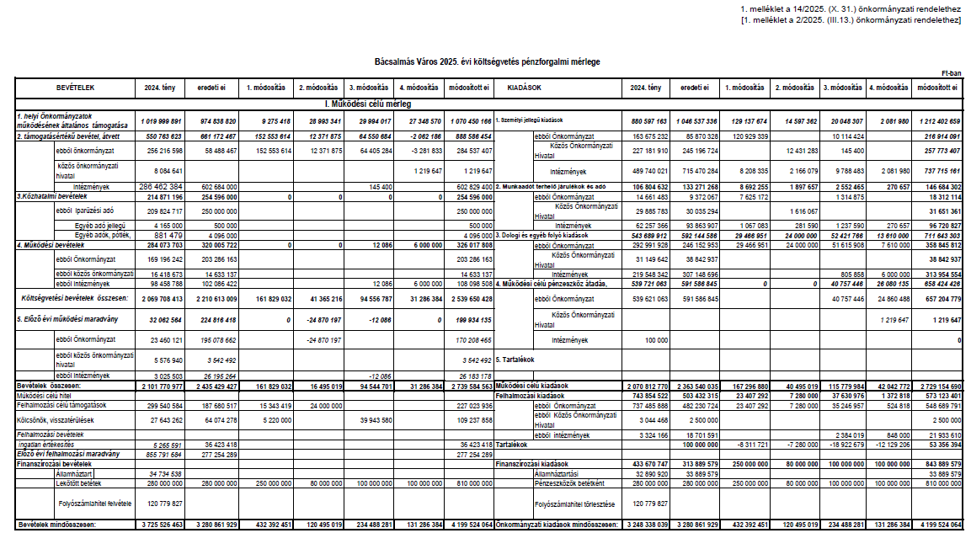

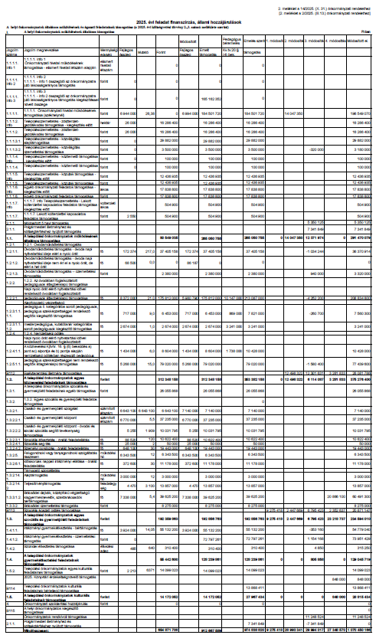
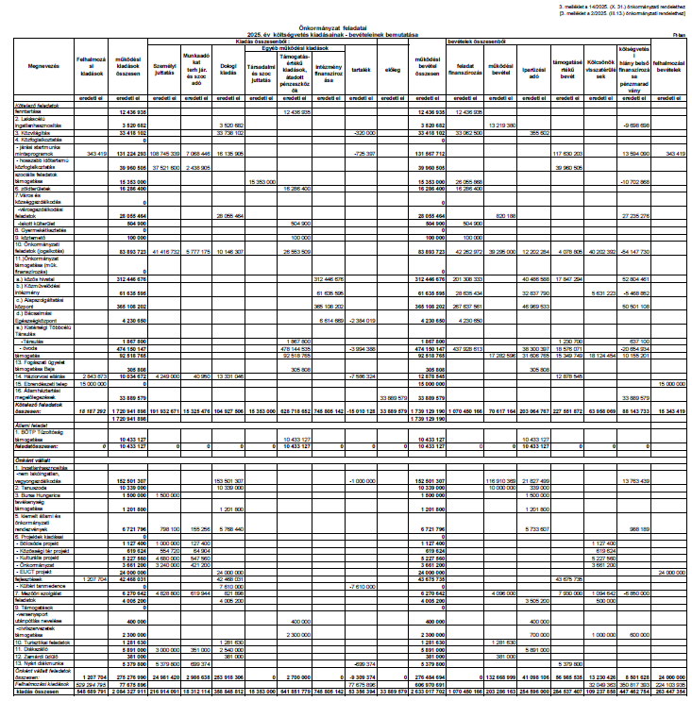

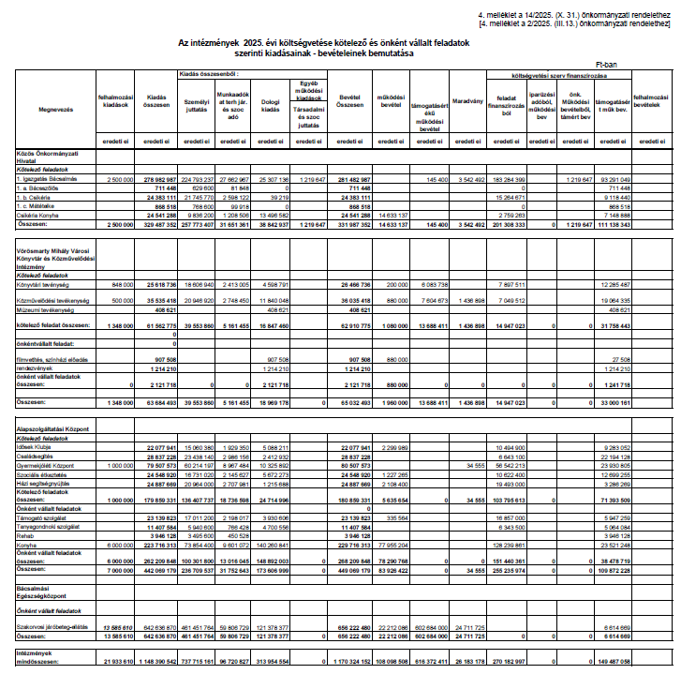

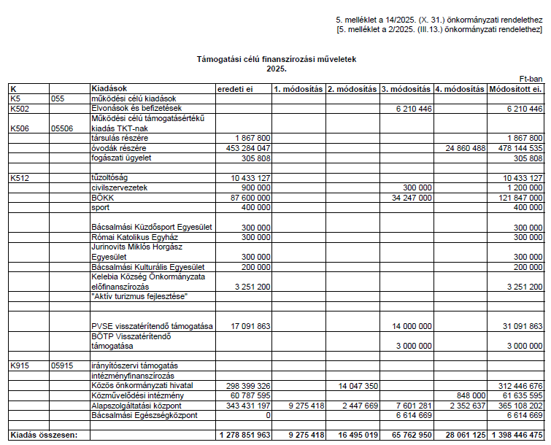

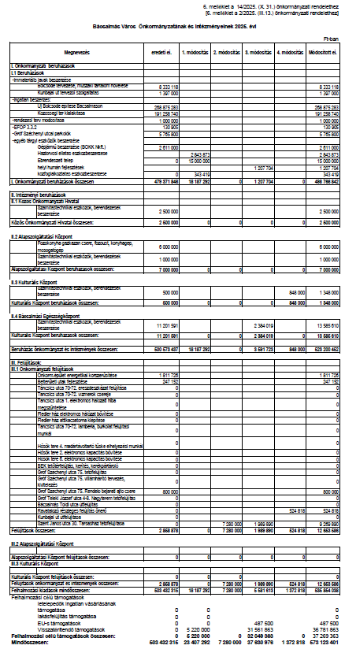

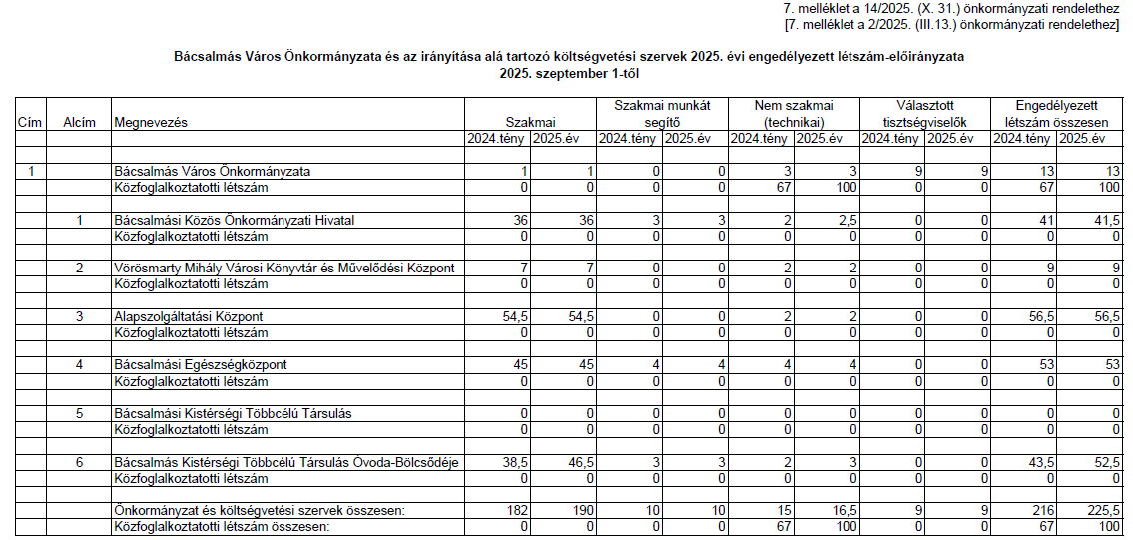

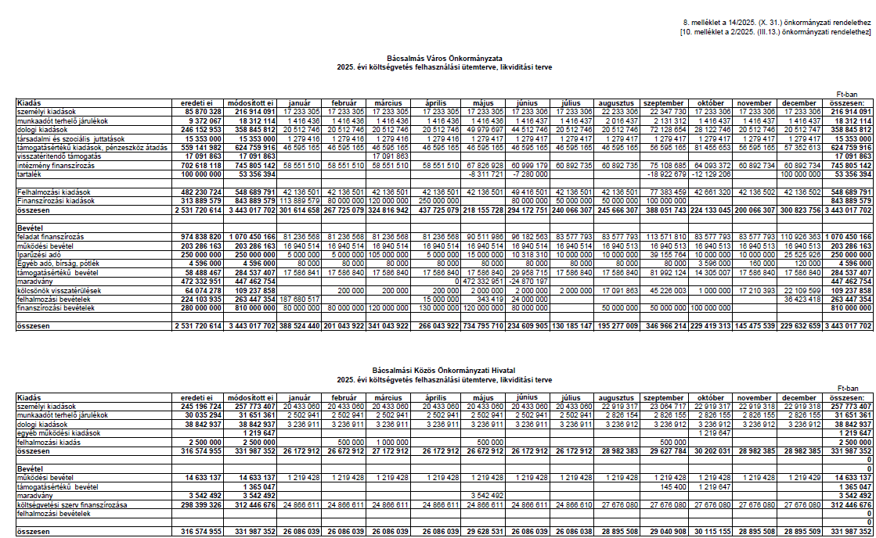
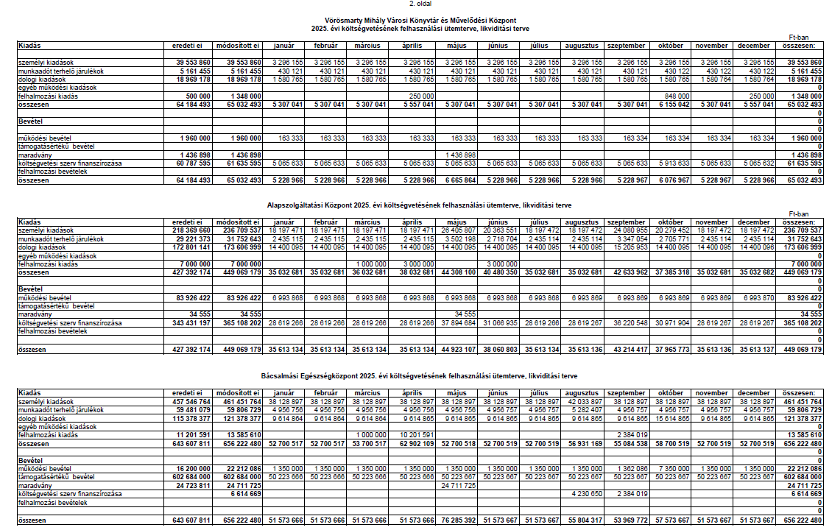

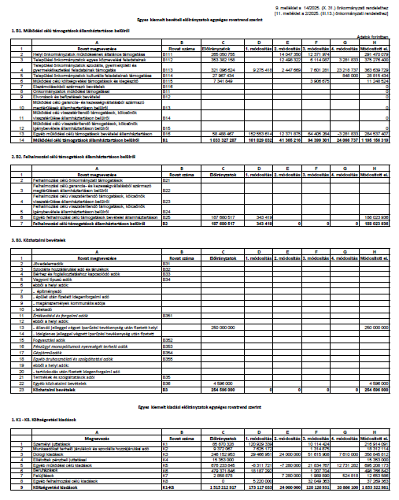

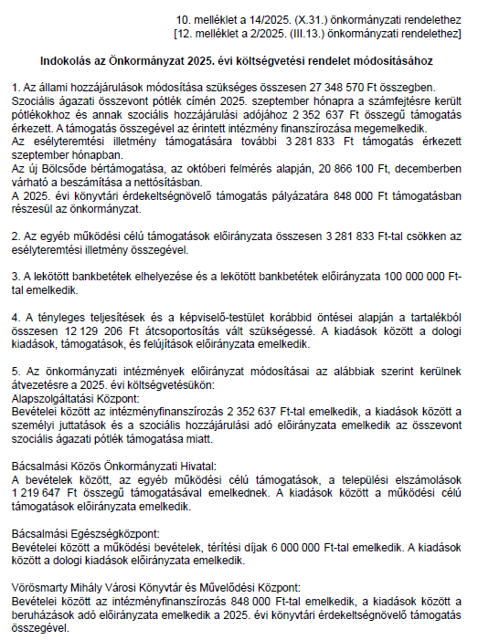

Bácsalmás Város Önkormányzatának
Képviselő-testülete

K i v o n a t

a Bácsalmás Város Önkormányzata Képviselő-testületének
2025. október 28-i soros nyílt ülésének jegyzőkönyvéből

(Kihagyva a kihagyandókat.)

Bácsalmás Város Önkormányzata Képviselő-testületének
215/2025. (X. 28.) Bácsalmás v. öh. határozata
a Bácsalmás Vagyonvédelmi Közalapítvány 2024. évi
tevékenységéről szóló beszámoló elfogadásáról

Bácsalmás Város Önkormányzatának Képviselő-testülete a Bácsalmás Vagyonvédelmi Közalapítvány 2024. évi tevékenységéről szóló beszámolóját az előterjesztés szerint elfogadja.

Határidő: azonnal
Felelős: Németh Balázs polgármester

Operatív felelős: Prikidánovics Antal szociális és hatósági osztályvezető

A határozatról értesül:
- kivonattal: 1. Németh Balázs polgármester
2. Patocskai Ibolya jegyző
3. Prikidánovics Antal szociális és hataósági osztályvezető
4. Juhász Tamás kuratóriumi tag

A Képviselő-testület nem kéri jelenteni a határozatban foglaltak végrehajtásának megtörténtét.

K. m. f.

Németh Balázs s.k. Patocskai Ibolya s.k.
polgármester jegyző

Barnáné Steixner Margit s.k. Nagy Gábor s.k.
képviselők, jegyzőkönyv-hitelesítők

A kivonat hiteles.
Bácsalmás, 2025. október 29.

Zobokiné Bite Gyöngyi
testületi adminisztrátor

Bácsalmás Város Önkormányzatának
Képviselő-testülete

K i v o n a t

a Bácsalmás Város Önkormányzata Képviselő-testületének
2025. október 28-i soros nyílt ülésének jegyzőkönyvéből

(Kihagyva a kihagyandókat.)

Bácsalmás Város Önkormányzata Képviselő-testületének
216/2025. (X. 28.) Bácsalmás v. öh. határozata
2026. évi földhaszonbérleti díjak megállapításáról

Bácsalmás Város Önkormányzatának Képviselő-testülete a tulajdonában lévő, 1 ha alatti fölterületek és területrészek 2025. november 1. napját követően hatályosuló bérleti szerződésekben érvényesítendő haszonbérleti díját
- 3000 m²-es és 3000 m² alatti területek és területrészek esetén nettó 4,- Ft/m²/év,
- 3000 m² felett és 10000 m² közötti területrészek esetében nettó 7,- Ft/m²/év
mértékben állapítja meg.

Határidő: azonnal
Felelős: Németh Balázs polgármester

Operatív felelős: Tóth Attila városüzemeltetési ügyintéző

A határozatról értesül:
- kivonattal: 1. Németh Balázs polgármester
2. Patocskai Ibolya jegyző
3. Horváth István Attila PBÜ osztályvezető
4. Tóth Attila városüzemeltetési ügyintéző

K. m. f.

Németh Balázs s.k. Patocskai Ibolya s.k.
polgármester jegyző

Barnáné Steixner Margit s.k. Nagy Gábor s.k.
képviselők, jegyzőkönyv-hitelesítők

A kivonat hiteles.
Bácsalmás, 2025. október 29.

Zobokiné Bite Gyöngyi
testületi adminisztrátor

Bácsalmás Város Önkormányzatának
Képviselő-testülete

K i v o n a t

a Bácsalmás Város Önkormányzata Képviselő-testületének
2025. október 28-i soros nyílt ülésének jegyzőkönyvéből

(Kihagyva a kihagyandókat.)

Bácsalmás Város Önkormányzata Képviselő-testületének
217/2025. (X. 28.) Bácsalmás v. öh. határozata
ingyenes használatba adási szerződés meghosszabbításáról
a 1231 hrsz-ú, természetben a Bácsalmás, Rákóczi út 11. sz.
alatti ingatlan (üvegező műhely) vonatkozásában

Bácsalmás Város Önkormányzatának Képviselő-testülete az önkormányzat tulajdonában álló lakások és helyiségek bérletéről és elidegenítéséről szóló 19/2023. (XI. 2.) önkormányzati rendelete alapján a 6430 Bácsalmás, Rákóczi út 11. sz. és 1231 hrsz alatti ingatlan üvegező műhely ingatlanrészére 2025. december 5. napjától 2030. december 4. napjáig tartó, 5 év határozott időtartamú, ingyenes, az előterjesztés mellékletét képező tartalommal használatba adási szerződést köt Zsivanov Ferenc Béla egyéni vállalkozóval (székhelye: 6430 Bácsalmás, Rákóczi Ferenc út 9.) az üvegező műhely mindenkori közüzemi szolgáltatásai és közszolgáltatási díjai megfizetése mellett.

Határidő: azonnal és 2025. december 4.
Felelős: Németh Balázs polgármester

Operatív felelős: Balogh-Matos Réka hatósági ügyintéző

A határozatról értesül:
- kivonattal: 1. Németh Balázs polgármester
2. Patocskai Ibolya jegyző
3. Horváth István Attila PBÜ osztályvezető
4. Balogh-Matos Réka hatósági ügyintéző
- levélben: kérelmező

K. m. f.

Németh Balázs s.k. Patocskai Ibolya s.k.
polgármester jegyző

Barnáné Steixner Margit s.k. Nagy Gábor s.k.
képviselők, jegyzőkönyv-hitelesítők

A kivonat hiteles.
Bácsalmás, 2025. október 29.

Zobokiné Bite Gyöngyi
testületi adminisztrátor

Bácsalmás Város Önkormányzatának
Képviselő-testülete

K i v o n a t

a Bácsalmás Város Önkormányzata Képviselő-testületének
2025. október 28-i soros nyílt ülésének jegyzőkönyvéből

(Kihagyva a kihagyandókat.)

Bácsalmás Város Önkormányzata Képviselő-testületének
218/2025. (X. 28.) Bácsalmás v. öh. határozata
a Bácsalmás Önkormányzati Tűzoltó Parancsnokság
168/2025. (VII. 9.) Bácsalmás v. öh. számú határozattal biztosított
visszatérítendő támogatás visszafizetési határidejének
meghosszabbítására irányuló kérelmének elbírálásáról

- Bácsalmás Város Önkormányzatának Képviselő-testülete (a továbbiakban: Képviselő-testület) a Bácsalmás Önkormányzati Tűzoltó Parancsnokság (6430 Bácsalmás, Szent János utca 3., adószáma: 18352687-1-03) kérelmére, a 168/2025. (VII. 9.) Bácsalmás v. öh. számú határozattal biztosított visszatérítendő támogatás visszafizetési határidejét 2025. december 31-ig meghosszabbítja.

- A Képviselő-testület a támogatási szerződés 1. számú módosításának tervezetét az előterjesztés és a jelen határozat melléklete szerint jóváhagyja.

- A Képviselő-testület felhatalmazza Tóth Árpád alpolgármestert a szerződésmódosítás aláírására.

Határidő: azonnal
Felelős: Németh Balázs polgármester

Operatív felelős: Horváth István Attila pénzügyi, beruházási és üzemelt. ov

A határozatról értesül:
- kivonattal: 1. Németh Balázs polgármester
2. Tóth Árpád alpolgármester
3. Patocskai Ibolya jegyző
4. Horváth István Attila PBÜ osztályvezető
5. Bácsalmás Önkormányzati Tűzoltó Parancsnokság

K. m. f.

Németh Balázs s.k. Patocskai Ibolya s.k.
polgármester jegyző

Barnáné Steixner Margit s.k. Nagy Gábor s.k.
képviselők, jegyzőkönyv-hitelesítők

A kivonat hiteles.
Bácsalmás, 2025. október 29.

Zobokiné Bite Gyöngyi
testületi adminisztrátor
Melléklet a 218/2025. (X. 28.) Bácsalmás v. öh. jelölésű határozathoz

»Támogatási szerződés
1. számú módosítása

Amely létrejött egyrészről Bácsalmás Város Önkormányzata (6430 Bácsalmás, Gróf Teleki József utca.4-8., adószáma: 15724320-2-03, képviseli: Tóth Árpád alpolgármester), mint Támogató (továbbiakban: Támogató)

másrészről Bácsalmás Önkormányzati Tűzoltó Parancsnokság (székhely: 6430 Bácsalmás, Szent János utca 3., adószáma: 18352687-1-03), képviseli: Dózsai Róbert parancsnok), mint Támogatott (továbbiakban: Támogatott)

Támogató és Támogatott a továbbiakban együttesen Szerződő Felek között alulírott napon és helyen az alábbi feltételekkel:

- Előzmények:

Bácsalmás Város Önkormányzatának Képviselő-testülete a 168/2025. (VII.9.) Bácsalmás v. öh. számú határozatában 3 000 000 Ft összegű visszatérítendő támogatást biztosított a Bácsalmási Önkormányzati Tűzoltó Parancsnokság részére a 2025. évi eszközfejlesztési pályázat megvalósítása érdekében a projekt előfinanszírozására, 2025. szeptember 30-i visszafizetési határidővel.
A szerződés aláírása megtörtént, a visszatérítendő támogatás kiutalás 2025. július 14-én megtörtént.

Pályázó 2025. október 13-án megküldött tájékoztatásából kiderült, hogy a korábban megkötött Támogatási Szerződés alapján, a visszatérítendő támogatásrész visszafizetési határidejének tartása nem lehetséges, ezért annak meghosszabbítását kéri 2025.12.31-ig.

- Szerződésmódosítás

Szerződő Felek a 2025. évi eszközfejlesztési pályázat elnevezésű projekt alapján a Bácsalmási Önkormányzati Tűzoltó Parancsnokság, mint támogatást igénylő által elnyert pályázat eredményes megvalósítása érdekében 2025.07.10-én kötött támogatási szerződést hatályában fenntartják és a Polgári Törvénykönyvről szóló 2013. évi V. törvény (a továbbiakban Ptk.) 6:191. § (1) bekezdése alapján közös megegyezéssel az alábbiak szerint módosítják:

- „A támogatási összeg visszafizetési határideje a támogatás Magyar Államkincstár által történt átutalást követő 8. nap, de legkésőbb 2025. szeptember 30.”

szövegrész helyébe a következő szövegrész lép:

„A támogatási összeg visszafizetési határideje a támogatás Magyar Államkincstár által történt átutalást követő 8. nap, de legkésőbb 2025. december 31.”

- Egyebekben az eredeti szerződés jelen szerződésmódosítással nem érintett rendelkezései változatlanul hatályban maradnak, jelen szerződésmódosítás csak az eredeti szerződéssel együtt érvényes és joghatályos, azzal együtt értelmezendő és alkalmazandó.

- Jelen szerződésmódosítás 2025. október 28. napján lép hatályba.

Szerződő Felek a jelen szerződésmódosítást annak felolvasása és értelmezése után, mint akaratukkal mindenben megegyezőt jóváhagyólag aláírták.

Bácsalmás, 2025. október 28.

…………………………………………… ……………………………………………
Tóth Árpád Dózsai Róbert parancsnok
alpolgármester képviseletre jogosult
Bácsalmás Város Önkormányzata Bácsalmás Önkormányzati Tűzoltó Parancsnokság
Támogató Támogatott

A kötelezettségvállalást pénzügyileg ellenjegyző:

Horváth István Attila
PBÜ osztályvezető«

Bácsalmás Város Önkormányzatának
Képviselő-testülete

K i v o n a t

a Bácsalmás Város Önkormányzata Képviselő-testületének
2025. október 28-i soros nyílt ülésének jegyzőkönyvéből

(Kihagyva a kihagyandókat.)

Bácsalmás Város Önkormányzata Képviselő-testületének
219/2025. (X. 28.) Bácsalmás v. öh. határozata
önkormányzatok rendkívüli támogatására
harmadik alkalommal benyújtandó pályázatról

1. Bácsalmás Város Önkormányzatának Képviselő-testülete (a továbbiakban: Képviselő-testület) a helyi önkormányzatokért felelős miniszter és az államháztartásért felelős miniszter pályázati kiírására, a Magyarország 2025. évi központi költségvetéséről szóló 2024. évi XC. törvény 3. melléklet 2.1.5. Önkormányzatok rendkívüli támogatása jogcím tekintetében a támogatási igény harmadik alkalommal történő benyújtásáról dönt.

2. A Képviselő-testület felhatalmazza Németh Balázs polgármestert a pályázat benyújtására és a szükséges intézkedések megtételére.

Határidő: 2025. október 31.
Felelős: Németh Balázs polgármester

Operatív felelős: Horváth István Attila PBÜ osztályvezető

A határozatról értesül:
- kivonattal: 1. Németh Balázs polgármester
2. Patocskai Ibolya jegyző
3. Horváth István Attila PBÜ osztályvezető

K. m. f.

Németh Balázs s.k. Patocskai Ibolya s.k.
polgármester jegyző

Barnáné Steixner Margit s.k. Nagy Gábor s.k.
képviselők, jegyzőkönyv-hitelesítők

A kivonat hiteles.
Bácsalmás, 2025. október 29.

Zobokiné Bite Gyöngyi
testületi adminisztrátor

Bácsalmás Város Önkormányzatának
Képviselő-testülete

K i v o n a t

a Bácsalmás Város Önkormányzata Képviselő-testületének
2025. október 28-i soros nyílt ülésének jegyzőkönyvéből

(Kihagyva a kihagyandókat.)

Bácsalmás Város Önkormányzata Képviselő-testületének
220/2025. (X. 28.) Bácsalmás v. öh. határozata
iskolai felvételi körzet meghatározásának véleményezéséről

Bácsalmás Város Önkormányzatának Képviselő-testülete a Bajai Tankerületi Központ által tervezett Bácsalmási Körzeti Általános Iskola és Alapfokú Művészeti Iskola 2025/2026-os tanévet érintő felvételi körzetének meghatározásával az előterjesztés szerint egyetért.

Határidő: 2025. október 30.
Felelős: Németh Balázs polgármester

Operatív felelős: Prikidánovics Antal szociális és hatósági osztályvezető

A határozatról értesül:
- kivonattal: 1. Németh Balázs polgármester
2. Patocskai Ibolya jegyző
3. Prikidánovics Antal szociális és hatósági osztályvezető
4. Bajai Tankerületi Központ

K. m. f.

Németh Balázs s.k. Patocskai Ibolya s.k.
polgármester jegyző

Barnáné Steixner Margit s.k. Nagy Gábor s.k.
képviselők, jegyzőkönyv-hitelesítők

A kivonat hiteles.
Bácsalmás, 2025. október 29.

Zobokiné Bite Gyöngyi
testületi adminisztrátor

Bácsalmás Város Önkormányzatának
Képviselő-testülete

K i v o n a t

a Bácsalmás Város Önkormányzata Képviselő-testületének
2025. október 28-i soros nyílt ülésének jegyzőkönyvéből

(Kihagyva a kihagyandókat.)

Bácsalmás Város Önkormányzata Képviselő-testületének
221/2025. (X. 28.) Bácsalmás v. öh. határozata
2026. évi Startmunka mintaprogramban való részvételről

1. Bácsalmás Város Önkormányzatának Képviselő-testülete (a továbbiakban: Képviselő-testület) támogatja a 2026. évi Startmunka mintaprogram kérelmek Bácsalmási Önkormányzati Közszolgáltatási Közhasznú Nonprofit Kft. által történő benyújtását a Bácsalmási Járási Hivatal Foglalkoztatási Osztályához a következő 2 programelemre:
- Értékteremtő program
- Szociális típusú program
2. A Képviselő-testület a pályázat pozitív elbírálása esetén
a) az értékteremtő program 2026. évi megvalósításához szükséges 870 309 Ft önerőt,
b) a szociális program 2026. évi megvalósításához szükséges 73 917 Ft önerőt,
összesen 944 226 Ft önerőt a 2026. évi költségvetés terhére biztosítja.

Határidő: azonnal
Felelős: Németh Balázs polgármester

Operatív felelős: Barta Tiborné Gáll Ágnes BÖKK Nkft. ügyvezető

A határozatról értesül:
- kivonattal: 1. Németh Balázs polgármester
2. Patocskai Ibolya jegyző
3. Horváth István Attila PBÜ osztályvezető
4. Barta Tiborné Gáll Ágnes, a BÖKK Nkft. ügyvezetője

K. m. f.

Németh Balázs s.k. Patocskai Ibolya s.k.
polgármester jegyző

Barnáné Steixner Margit s.k. Nagy Gábor s.k.
képviselők, jegyzőkönyv-hitelesítők

A kivonat hiteles.
Bácsalmás, 2025. október 29.

Zobokiné Bite Gyöngyi
testületi adminisztrátor
Bácsalmás Város Önkormányzatának
Képviselő-testülete

K i v o n a t

a Bácsalmás Város Önkormányzata Képviselő-testületének
2025. október 28-i soros nyílt ülésének jegyzőkönyvéből

(Kihagyva a kihagyandókat.)

Bácsalmás Város Önkormányzata Képviselő-testületének
222/2025. (X. 28.) Bácsalmás v. öh. határozata
a Bácsalmásért Feldolgozó és Értékesítő Start Szociális Szövetkezet
2025. I. félévi tevékenységéről szóló tájékoztató tudomásulvételéről

Bácsalmás Város Önkormányzatának Képviselő-testülete a Bácsalmásért Feldolgozó és Értékesítő Start Szociális Szövetkezet 2025. I. félévi tevékenységéről szóló tájékoztatóját az előterjesztés szerint tudomásul veszi.

Határidő: azonnal
Felelős: Németh Balázs polgármester

Operatív felelős: Barta Tiborné Gáll Ágnes igazgatósági elnök

A határozatról értesül:
- kivonattal: 1. Németh Balázs polgármester
2. Patocskai Ibolya jegyző
3. Horváth István Attila PBÜ osztályvezető
4. Barta Tiborné Gáll Ágnes, a Bácsalmásért Feldolgozó és
Értékesítő Start Szociális Szövetkezet igazgatósági elnöke

A Képviselő-testület nem kéri jelenteni a határozatban foglaltak végrehajtásának megtörténtét.

K. m. f.

Németh Balázs s.k. Patocskai Ibolya s.k.
polgármester jegyző

Barnáné Steixner Margit s.k. Nagy Gábor s.k.
képviselők, jegyzőkönyv-hitelesítők

A kivonat hiteles.
Bácsalmás, 2025. október 29.

Zobokiné Bite Gyöngyi
testületi adminisztrátor

Bácsalmás Város Önkormányzatának
Képviselő-testülete

K i v o n a t

a Bácsalmás Város Önkormányzata Képviselő-testületének
2025. október 28-i soros nyílt ülésének jegyzőkönyvéből

(Kihagyva a kihagyandókat.)

Bácsalmás Város Önkormányzata Képviselő-testületének
223/2025. (X. 28.) Bácsalmás v. öh. határozata
a Bácsalmási Start Szolgáltató Szociális Szövetkezet
jelenlegi helyzetéről szóló tájékoztató tudomásulvételéről

Bácsalmás Város Önkormányzatának Képviselő-testülete a Bácsalmási START Szolgáltató Szociális Szövetkezet jelenlegi helyzetéről szóló tájékoztatót az előterjesztés szerint tudomásul veszi.

Határidő: azonnal
Felelős: Németh Balázs polgármester

Operatív felelős: Kulesevics János igazgatósági elnök

A határozatról értesül:
- kivonattal: 1. Németh Balázs polgármester
2. Patocskai Ibolya jegyző
3. Horváth István Attila PBÜ osztályvezető
4. Kulesevics János igazgatósági elnök

A Képviselő-testület nem kéri jelenteni a határozatban foglaltak végrehajtásának megtörténtét.

K. m. f.

Németh Balázs s.k. Patocskai Ibolya s.k.
polgármester jegyző

Barnáné Steixner Margit s.k. Nagy Gábor s.k.
képviselők, jegyzőkönyv-hitelesítők

A kivonat hiteles.
Bácsalmás, 2025. október 29.

Zobokiné Bite Gyöngyi
testületi adminisztrátor

Bácsalmás Város Önkormányzatának
Képviselő-testülete
K i v o n a t

a Bácsalmás Város Önkormányzata Képviselő-testületének
2025. október 28-i soros nyílt ülésének jegyzőkönyvéből

(Kihagyva a kihagyandókat.)

Bácsalmás Város Önkormányzata Képviselő-testületének
224/2025. (X. 28.) Bácsalmás v. öh. határozata
TOP_PLUSZ-3.3.2-21-BK1-2022-00008 kódszámú, „Szociális
alapszolgáltatások és gyermekjóléti alapellátások fejlesztése
Bácsalmáson - Alapszolgáltatási Központ épületeinek felújítása”
elnevezésű projekt keretében építőipari kivitelező kiválasztására
irányuló közbeszerzési eljárás eljárási rendjének és közbeszerzési
eljárás lefolytatásához szükséges dokumentációjának elfogadásáról

- Bácsalmás Város Önkormányzatának Képviselő-testülete (a továbbiakban: Képviselő-testület) a TOP_PLUSZ-3.3.2-21-BK1-2022-00008 kódszámú, „Szociális alapszolgáltatások és gyermekjóléti alapellátások fejlesztése Bácsalmáson - Alapszolgáltatási Központ épületeinek felújítása” elnevezésű támogatott pályázati projekt építőipari kivitelezőjének kiválasztására irányuló, felelős akkreditált közbeszerzési szaktanácsadó által összeállított közbeszerzési eljárás közbeszerzési dokumentációját, ajánlattételi felhívás adatlapját, vállalkozási szerződés tervezetét az irányadó eljárásrenddel együtt, változatlan formában elfogadja.
A Képviselő-testület kinyilvánítja, hogy a feltételes közbeszerzési eljárás a Kbt. 112.§ (1) bekezdésének b) pontja szerinti hirdetménnyel induló nyílt eljárásra irányadó szabályok szerint kerül lefolytatásra.

- A fenti eljárás becsült értéke nettó 135.679.871 Ft, amely részajánlati körönként az alábbiak szerint alakul:

a) Család- és Gyermekjóléti Központ épületének felújítása (Bácsalmás, Dob utca): nettó 64.589.412 Ft;
b) Idősek Klubja, Házi segítségnyújtás, Étkeztetés, Tanyagondnoki Szolgálat, Támogató Szolgálat épületének felújítása (Bácsalmás, Rákóczi út): nettó 71.090.459 Ft.

- A Képviselő-testület felhatalmazza Németh Balázs polgármestert a közbeszerzési eljárás megindításához, lefolytatásához szükséges intézkedések végrehajtására.

Határidő: haladéktalanul
Felelős: Németh Balázs polgármester

Operatív felelős: dr. Párczen Zoltán igazgatási és jogi ügyintéző

A határozatról értesül:
- kivonattal: 1. Németh Balázs polgármester
2. Patocskai Ibolya jegyző
3. Horváth István Attila PBÜ osztályvezető
4. dr. Párczen Zoltán igazgatási és jogi ügyintéző
5. Száhl Imre projektmenedzser
6. Horváth Erika projektmenedzser

K. m. f.

Németh Balázs s.k. Patocskai Ibolya s.k.
polgármester jegyző

Barnáné Steixner Margit s.k. Nagy Gábor s.k.
képviselők, jegyzőkönyv-hitelesítők

A kivonat hiteles.
Bácsalmás, 2025. október 29. Zobokiné Bite Gyöngyi testületi adminisztrátor
Bácsalmás Város Önkormányzatának
Képviselő-testülete

K i v o n a t

a Bácsalmás Város Önkormányzata Képviselő-testületének
2025. október 28-i soros nyílt ülésének jegyzőkönyvéből

(Kihagyva a kihagyandókat.)

Bácsalmás Város Önkormányzata Képviselő-testületének
225/2025. (X. 28.) Bácsalmás v. öh. határozata
a kegyeleti közszolgáltatási feladatok ellátására pályázat kiírásáról

1. Bácsalmás Város Önkormányzatának Képviselő-testülete (a továbbiakban: Képviselő-testület) pályázatot ír ki a tulajdonában lévő köztemető (1494 hrsz., 1 ha 8722 m²), valamint a ravatalozó (1491/2. hrsz., 805 m²) ötéves (2026. január 1. – 2030. december 31.) - kegyeleti közszolgáltatási szerződés keretében történő - üzemeltetésére.

2. A Képviselő-testület az alábbi temetkezési vállalkozások részére kéri megküldeni az előterjesztés és a jelen határozat melléklete szerinti pályázati kiírást, valamint kéri az önkormányzat honlapján és az önkormányzati hivatal hirdetőtábláján való meghirdetését:

a) JUSIFA Fafaragó Kft. (6430 Bácsalmás, Gr. Széchenyi u. 79.)

b) Csényi és Társa Temetkezési Kft. (6440 Jánoshalma, Bernáth Zoltán u. 6.)

c) ELPISZ-KEGYELET Szolgáltató és Kereskedelmi Kft. (6453 Bácsbokod, Hunyadi J. u. 16.)

Határidő: azonnal
Felelős: Németh Balázs polgármester

Operatív felelős: Vérné Soltész Ilona városüzemeltetési ügyintéző

A határozatról értesül:
- kivonattal: 1. Németh Balázs polgármester
2. Patocskai Ibolya jegyző
3. Horváth István Attila PBÜ osztályvezető
4. Vérné Soltész Ilona városüzemeltetési ügyintéző

K. m. f.

Németh Balázs s.k. Patocskai Ibolya s.k.
polgármester jegyző

Barnáné Steixner Margit s.k. Nagy Gábor s.k.
képviselők, jegyzőkönyv-hitelesítők

A kivonat hiteles.
Bácsalmás, 2025. október 29.

Zobokiné Bite Gyöngyi
testületi adminisztrátor
Melléklet a 225/2025. (X. 28.) Bácsalmás v. öh. jelölésű határozathoz

»PÁLYÁZATI FELHÍVÁS
KÖZTEMETŐ ÜZEMELTETÉSÉRE

Bácsalmás Város Önkormányzata Képviselő-testülete - a temetőkről és a temetkezésről szóló 1999. évi XLIII. törvény (a továbbiakban: törvény) és az annak végrehajtásáról szóló 145/1999. (X. 01.) Korm. rendelet (a továbbiakban: Korm. rendelet) alapján pályázatot ír ki a Bácsalmás 1494. hrsz. alatt felvett, temető megjelölésű 1 ha 8722 m² alapterületű köztemető, valamint a 1491/2 hrsz-on fölvett (805 m²) ravatalozó - kegyeleti közszolgáltatási szerződés útján történő - üzemeltetésére.

A temető üzemeltetésére vonatkozó kegyeleti közszolgáltatási szerződés határozott időre, 5 éves időtartamra,
2026. január 01. napjától 2030. december 31. napjáig jön létre.

Kegyeleti közszolgáltatási szerződés csak azzal a gazdálkodó szervezettel köthető, amely a törvényben és a Korm. rendeletben meghatározott szakmai, pénzügyi és egyéb feltételeknek megfelel, és azokat a pályázat benyújtásával egyidejűleg hitelt érdemlően igazolja.

A pályázathoz kötelezően csatolandó mellékletek:

- Igazolások becsatolása arról, hogy a pályázó rendelkezik a törvényben és a Korm. rendeletben meghatározott engedélyekkel az azokban meghatározott képesítéssel, valamint a feladatok ellátásához szükséges szakmai, tárgyi és személyi feltételekkel
- A pályázó 30 napnál nem régebbi cégkivonata, képviselőjének aláírási címpéldánya
- A pályázó köztartozás-mentességre vonatkozó igazolásának csatolása a NAV-tól és a helyi adóhatóságtól.
- A pályázó teljes bizonyító erejű magánokiratba vagy közokiratba foglalt nyilatkozata arra vonatkozóan, hogy ellene csőd- vagy felszámolási eljárás nincs folyamatban.

A pályázatban a közszolgáltatás biztosításával kapcsolatban mutassa be:

- A feladatellátáshoz rendelkezésre álló tárgyi, személyi feltételeket.
- A temetésfelvétel és a temetéshez szükséges kellékekkel való ellátás módját.
- A szolgáltatási tevékenység 2026. január 1-től alkalmazandó árjegyzékét.
- A temetőbe tervezett fejlesztésekről szóló leírást.
- A temetőben keletkező szerves és szervetlen hulladék kezelésének, elhelyezésének módját.

A pályázat nyertese a törvény 16.§-ban foglalt üzemeltetői feladatokat, valamint a 25.§ (1) bekezdésében a szolgáltatási tevékenységre vonatkozó feladatokat köteles ellátni.

A törvény 16.§-a az alábbiakat rögzíti:
„16. § A temető üzemeltetését e törvényben, kormányrendeletben, temetőszabályzatban, továbbá köztemető esetén önkormányzati rendeletben, és a kegyeleti közszolgáltatási szerződésben meghatározott rendelkezések szerint kell ellátni. Az üzemeltető
a) meghatározza a temetkezési szolgáltatás, illetőleg a temetőben végzett egyéb vállalkozási tevékenységek ellátásának temetői rendjét;
b) biztosítja az eltemetés (urnaelhelyezés) feltételeit, ideértve a temetési helyre való első temetést megelőzően a sírhely kiásásáról (sírásás) való gondoskodást;
c) megállapítja a temetőlátogatók kegyeletgyakorlásának feltételeit, a nyitvatartási időt;
d) biztosítja a ravatalozó, boncolóhelyiség-csoport és ezek technikai berendezései, tárolók és hűtők, valamint a temető egyéb közcélú létesítményei (infrastruktúra) karbantartását, és működteti azokat;
e) gondoskodik a temetőbe kiszállított elhunytak átvételéről, és biztosítja a temető nyitását, zárását;
f) megőrzi a nyilvántartó könyveket;
g) tájékoztatja a temetőlátogatókat;
h) kijelöli a temetési helyeket;
i) elvégzi a temető és létesítményeinek tisztán tartását, az utak karbantartását, síkosságmentesítését és a hóeltakarítást;
j) összegyűjti és elszállítja a hulladékot;
k) gondoskodik a temető rendjének betartásáról és betartatásáról;
l) összehangolja a temetői létesítmények, így különösen a ravatalozó használatával kapcsolatos temetkezési szolgáltatói tevékenységeket, szervezési intézkedésekkel elősegíti a temetés és az urnaelhelyezés zökkenőmentes lefolytatását;
m) gondoskodik az ügyfélfogadásról.”

A törvény 25.§-a az alábbiakat tartalmazza:
„25. § (1) Temetkezési szolgáltatási tevékenység:
a) a temetésfelvétel,
b) az elhunytnak a kegyeleti igényeknek megfelelő temetésre való előkészítése,
c) a temetéshez szükséges kellékekkel való ellátás, ideértve az eltemettető felé történő értékesítést is,
d) a ravatalozás,
e)
f) sírhelynyitás és visszahantolás,
g) a sírba helyezés,
h) a halottszállítás,
i) a hamvasztás és az urnakiadás,
j) az urnaelhelyezés,
k) a hamvak szórása,
l) az exhumálás,
m) az újratemetés.”

Egyéb kikötések:
- Az üzemeltető a temetkezési szolgáltatók tekintetében az egyenlő bánásmód elvét köteles tiszteletben tartani (a temető üzemeltetője nem tehet különbséget a temetkezési vállalkozók között, és mindenki számára azonos feltételeket kell biztosítania a temetkezések lebonyolításához).
- Az üzemeltető köteles a temetkezéssel kapcsolatos ügyintézésről és a temetkezési szolgáltatások igénybevételének feltételeiről a temetőben és a telephelyén hirdetményt kifüggeszteni.
- A temetési hely és újraváltási díjak, a temetőfenntartási hozzájárulás és a temetkezési szolgáltatók által az üzemeltetőnek fizetendő díjak mértékét az önkormányzat rendeletében szabályozza, mely díjak az üzemeltető bevételét képezik.
- Az üzemeltető fenti tevékenységei alapján végzett feladataiért a tulajdonostól díjazásra nem jogosult.
- A köztemetőnél és a ravatalozónál felmerülő valamennyi közüzemi költség, a ravatalozó épület karbantartása, továbbá a köztemető tisztántartásával, gyommentesítésével, sikosságmentesítésével összefüggő költségek az üzemeltetőt terhelik.
- Az üzemeltető kötelezettséget vállal arra, hogy a kegyeleti közszolgáltatást más gazdasági tevékenységétől számvitelileg elkülöníti.
- Az üzemeltető köteles az üzemeltetéssel összefüggő bevételeiről és kiadásairól, valamint a közszolgáltatási tevékenységéről részletes áttekintő beszámolóban a képviselő-testületet évente tájékoztatni.
- Az üzemeltető – figyelemmel a vonatkozó jogszabályokra – teljes körű temetkezési szolgáltatás végzésére jogosult.
- Temetkezési szolgáltatási tevékenység kormányrendeletben meghatározott műszaki, közegészségügyi és alapvető kegyeleti, illetve személyi feltételek szerint gyakorolható. A temetkezési szolgáltató köteles az engedélyezett temetkezési szolgáltatási tevékenységet a kegyeleti jogok betartása mellett, folyamatos rendelkezésre állással ellátni. Tevékenységének gyakorlása során a szolgáltató a jogszabályokban meghatározott alapelvek érvényesülését köteles biztosítani.

A pályázat elbírálásánál előnyt jelent:
- Az üzemeltető lehetőleg nyisson irodát a településen, ahol ügyfélfogadást tart és bemutató helyiségként szolgál a kellékek árusításához.

A pályázat benyújtási határideje: 2025. november 17., 10.00 óra

A pályázatok benyújtásának helye: Bácsalmás Város Önkormányzata (6430 Bácsalmás, Gr. Teleki J. u. 4-8.)

A pályázat elektronikus úton is benyújtható: Hivatali kapu KRID: 348783171

A pályázatok bontása és véleményezése: Jogi és Ügyrendi Bizottság ülésén 2025. november 25. napján tartott Képviselő-testületi ülést megelőzően

A pályázatok elbírálása: Bácsalmás Város Önkormányzata 2025. novemberi 25-én tartandó Képviselő-testületi ülésén

Pályáztató fenntartja magának a jogot, hogy a pályázatot eredménytelennek nyilvánítsa.«

Bácsalmás Város Önkormányzatának
Képviselő-testülete

K i v o n a t

a Bácsalmás Város Önkormányzata Képviselő-testületének
2025. október 28-i soros zárt ülésének jegyzőkönyvéből

(Kihagyva a kihagyandókat.)

Bácsalmás Város Önkormányzata Képviselő-testületének
226/2025. (X. 28.) Bácsalmás v. öh. határozata
a Hunyadi János Gimnázium diákjai által benyújtott
ösztöndíjpályázatok elbírálásáról

Bácsalmás Város Önkormányzatának Képviselő-testülete (a továbbiakban: Képviselő-testület) a Bácsalmási Hunyadi János Gimnázium diákjai által benyújtott ösztöndíj pályázatokat az alábbiak szerint bírálja el:

- A Képviselő-testület a 2025/2026-os tanév I. félévében 5.000 Ft/hó tanulmányi ösztöndíjban részesíti az alábbi pályázókat:
- Z. Wenqing
- Cs. Ákos
- S. Emese
- Gy- Anna
- D. Luca

- A Képviselő-testület a 2025/2026-os tanév I. félévében nem részesíti tanulmányi ösztöndíjban az alábbi pályázókat:
- J. Balázs
- V. Lotti
- H. Zsanett

Határidő: azonnal
Felelős: Németh Balázs polgármester

Operatív felelős: Prikidánovics Antal szociális és hatósági osztályvezető

A határozatról értesül:
- kivonattal: 1. Németh Balázs polgármester
2. Patocskai Ibolya jegyző
3. Prikidánovics Antal szociális és hatósági osztályvezető
4. Horváth István Attila PBÜ osztályvezető
- levélben: a pályázók

K. m. f.

Németh Balázs s.k. Patocskai Ibolya s.k.
polgármester jegyző

Barnáné Steixner Margit s.k. Nagy Gábor s.k.
képviselők, jegyzőkönyv-hitelesítők

A kivonat hiteles.
Bácsalmás, 2025. október 29.

Zobokiné Bite Gyöngyi
testületi adminisztrátor

